
Evaluación de la Unidad 2
Diseño e implementación de un backend seguro completo
Caso de Negocio N° 19: “Fukusuke Sushi-Delivery” – Venta y despacho de sushi a domicilio
Integrantes: Osvaldo Caraccioli · Benjamín Orellana
Asignatura: Desarrollo web y móvil
Profesor: Ernesto Vivanco
Fecha: 9/11/2026
Versión FrontEnd: v1.1 (base v1.0 integrada con el backend)
ÍNDICE
- Servicios derivados del frontend
- Clases y cardinalidades del dominio
- Sistemas e integraciones
- Stakeholders y permisos HTTP
- Clases del API Gateway
- Rutas y secretos de integración
- Datos sensibles y secretos del cliente
- Separación privada y agregaciones GraphQL
- Analítica y gRPC (ADR y aplicabilidad)
- Backend completo, integración y pruebas ejecutadas

Archivos entregados: repositorio https://github.com/Osvaldo3389/DESARROLLO-WEB-Y-M-VIL — carpeta entregas/: entregas/frontend/ (frontend de la Evaluación 1 tal como se entregó) y entregas/backend/ (microservicios, gateways, base de datos, Docker Compose, scripts, pruebas, la página v1.1 conectada a la API en web/ y la documentación en docs/) — y docs/Fukusuke_Diagramas.drawio (5 páginas: 1 Dominio, 2 API Gateway, 3 Componentes, 4 Secuencia pedido y pago, 5 Despliegue). Las figuras de este informe son exportaciones de ese archivo.
Anexo A: capturas de evidencia C01–C18 (navegador) y E1–E8 (terminal).

PUNTO DE PARTIDA
Identificación del caso: Caso de Negocio N° 19 — Fukusuke Sushi-Delivery. Restaurant de sushi ubicado en la comuna de Maipú (capacidad 12 personas) que incorpora venta online con despacho a domicilio gratuito dentro de un radio de 3 km.
Versión del frontend base: v1.0 (PHP, HTML5, CSS3, JavaScript y Bootstrap 5; probado en XAMPP). En v1.0 el carrito se guardaba en localStorage y la carta en js/datos-productos.js. La versión v1.1 entregada con este backend consume las APIs reales a través del gateway (js/api.js) y agrega P10 y P11.

Pantallas y flujos existentes
La versión de escritorio y la móvil (RF15) ejecutan las mismas operaciones: el diseño responsivo cambia la disposición de las zonas, no los servicios. Por eso cada pantalla tiene un solo identificador.
ID | Archivo | Función | Estado en v1.0
P01 | index.php | Inicio y productos destacados | Existe
P02 | menu.php | Carta con filtro por categoría | Existe
P03 | producto.php | Ficha de producto y selector de cantidad | Existe
P04 | carrito.php | Cantidades y anulación de ítem con motivo | v1.1: pedido en servidor (S06–S08)
P05 | registro.php | Iniciar sesión / Crear cuenta | v1.1: S03, S04, S05 reales
P06 | pago.php | Selección Servipag / Depósito bancario | v1.1: S10 + Servipag sandbox
P07 | boleta.php | Boleta digital y estado del pedido | v1.1: G01 + S13
P08 | nosotros.php | Información del local | Existe (estática, sin servicio)
P09 | contacto.php | Formulario de contacto | Existe
P10 | despacho.php | Cola de pedidos para cocina y despacho | Brecha B1 → creada en v1.1
P11 | admin.php | Mantenedores de productos, clientes y usuarios; depósitos y reporte de ventas | Brecha B2 → creada en v1.1

Requisitos del caso de negocio
Los requisitos provienen del Caso 19 y se mantienen con los códigos usados en el frontend. Las decisiones de arquitectura (microservicios, gateway, GraphQL, JWT, Vault, ADR) son del equipo y se justifican en cada módulo.
Código | Requisito | Pantallas
RF1 / RF7 | Carta con productos disponibles y armado del pedido | P01–P04
RF3 | Anulación de ítems del pedido con registro de motivo | P04
RF4 / CU6 | Pago mediante plataforma externa (Servipag o depósito) asociado a un cajero virtual | P06, P11
RF5 / RF6 | Registro de clientes (RUN, nombre, dirección, comuna, provincia, región, fecha de nacimiento, sexo, correo, teléfono); también presencial por el administrador | P05, P11
RF8 | Boleta digital enviada al correo del cliente | P07
RF9 / CU8 | Reporte de ventas por período para el dueño | P11
RF10 / CU2–CU4 | Mantenedores de productos, usuarios y clientes | P11
RF11 | Validación de la existencia real del correo mediante una API de mensajería | P05
RF13 / CU9 | Órdenes a cocina en orden de llegada e impresión de la orden de despacho | P10
RF15 | Diseño responsivo (escritorio, tablet y móvil) | Todas

Brechas declaradas y su resolución en el backend
- B1 – Panel de despacho (RF13/CU9): no existía en v1.0. Resuelta: despacho.php (P10) para el rol DESPACHO consume G02 (cola), S18 (estados) e imprime la orden de despacho.
- B2 – Panel administrador (RF9, RF10, CU2–CU4, CU8): no existía. Resuelta: admin.php (P11) consume S01 (todos), S15, S16 (productos, CU4), S22–S26 (clientes, CU3), S27–S29 (usuarios del personal, CU2), S21, S12, S03 (registro presencial), S09/S08 (anulación posterior al pago) y S19.
- B3 – Totales calculados en el navegador: en v1.0 carrito.php y pago.php sumaban precios en JavaScript. Resuelta: el carrito local es solo un borrador; orders recalcula con el precio oficial de inventory (S06) y solo payments decide que un pago está aprobado (S11/S12).
- B4 – Registro e inicio de sesión simulados: resuelta con S03, S04 y S05: Auth Service, correo de verificación (sandbox del proveedor) y sesión en cookie HttpOnly.
- B5 – Boleta armada en el navegador: resuelta: boleta.php muestra la boleta emitida por el cajero virtual (S13) a través de la agregación G01.

MÓDULO 1. SERVICIOS DERIVADOS DEL FRONTEND
Se recorrieron las pantallas P01–P11 y se asignó un servicio a cada acción que cruza la frontera navegador–backend. Las acciones repetidas en varias pantallas reutilizan el mismo servicio (por ejemplo, S01 en P01 y P02). P08 es estática y no requiere servicio. Ningún precio, total o estado enviado por el navegador se considera evidencia: el servidor los calcula o valida.

1.1 Catálogo de servicios y trazabilidad
ID | Requisito | Pantalla y acción | Propósito | Verbo y ruta propuesta
S01 | RF1, RF7 | P01/P02 → cargar carta y filtrar | Listar productos disponibles | GET /api/v1/products?categoria={c}&page={n}
S02 | RF1 | P03 → ver ficha | Detalle de un producto | GET /api/v1/products/{id}
S03 | RF5, RF6 | P05 → “Crear cuenta” (P11 registro presencial) | Registrar cliente y su dirección | POST /api/v1/clients
S04 | RF11 | P05 → enlace recibido por correo | Confirmar que el correo existe | POST /api/v1/clients/email-verification
S05 | RF5 | P05 → “Iniciar sesión” | Autenticar cliente o personal | POST /api/v1/auth/login
S06 | RF1 | P04 → “Continuar a pago” | Crear pedido desde el carrito | POST /api/v1/orders
S07 | RF1 | P04 → botones + / – | Cambiar cantidad de un ítem pendiente | PUT /api/v1/orders/{pedidoId}/items/{itemId}
S08 | RF3 | P04 → “Anular ítem” + motivo | Anulación lógica con motivo | PATCH /api/v1/orders/{pedidoId}/items/{itemId}/anulacion
S09 | RF8 | P07 → ver estado del pedido | Consultar un pedido propio | GET /api/v1/orders/{pedidoId}
S10 | RF4, CU6 | P06 → “Confirmar pago” | Iniciar transacción con el proveedor | POST /api/v1/payments
S11 | RF4 | Sin pantalla: aviso de Servipag | Registrar resultado del pago | POST /api/v1/payments/webhooks/servipag
S12 | RF4 | P11 → “Confirmar depósito” | Aprobar depósito verificado en cartola | POST /api/v1/payments/{pagoId}/confirmacion
S13 | RF8 | P07 → ver boleta | Obtener boleta del cajero virtual | GET /api/v1/payments/{pagoId}/boleta
S14 | Atención | P09 → “Enviar” | Registrar mensaje de contacto | POST /api/v1/contact
S15 | RF10 / CU4 | P11 → “Nuevo producto” | Crear producto en la carta | POST /api/v1/products
S16 | RF7, RF10 | P11 → “Editar / deshabilitar” | Reemplazar datos o disponibilidad | PUT /api/v1/products/{id}
S17 | RF13 / CU9 | P10 → cargar cola | Pedidos pagados en orden de llegada | GET /api/v1/orders/dispatch-queue?first=20
S18 | RF13 / CU9 | P10 → “Imprimir orden” / “En camino” / “Entregado” | Avanzar estado de despacho | PATCH /api/v1/orders/{pedidoId}/estado
S19 | RF9 / CU8 | P11 → “Reporte de ventas” | Ventas agregadas por período | GET /api/v1/reports/sales?desde=&hasta=
S20 | RF1, RF5 | P04 → elegir dirección de entrega | Perfil propio y direcciones | GET /api/v1/clients/me
S21 | RF4 | P11 → pestaña “Depósitos” | Depósitos pendientes de confirmar | GET /api/v1/payments/pendientes
S22 | RF10 / CU3 | P11 → pestaña “Clientes” → buscar | Listar y buscar clientes | GET /api/v1/clients?q={texto}&page={n}&size={m}
S23 | RF10 / CU3 | P11 → “Editar” (cargar ficha) | Ficha editable de un cliente | GET /api/v1/clients/{clienteId}
S24 | RF10 / CU3 | P11 → “Guardar cambios” | Reemplazar nombre, teléfono y dirección principal | PUT /api/v1/clients/{clienteId}
S25 | RF10 / CU3 | P11 → “Deshabilitar” / “Habilitar” | Cambiar el estado de acceso del cliente | PATCH /api/v1/clients/{clienteId}/estado
S26 | RF10 / CU3 | P11 → “Eliminar datos” | Eliminar datos personales a solicitud del titular (anonimización) | DELETE /api/v1/clients/{clienteId}
S27 | RF10 / CU2 | P11 → pestaña “Usuarios” | Listar usuarios del personal | GET /api/v1/users
S28 | RF10 / CU2 | P11 → “Crear usuario” | Crear cuenta de ADMIN, DESPACHO o DUENO | POST /api/v1/users
S29 | RF10 / CU2 | P11 → selector de rol / interruptor “Habilitado” | Cambiar rol o habilitar/deshabilitar | PATCH /api/v1/users/{cuentaId}

Las pantallas P07 (boleta) y P10 (despacho) consumen además las agregaciones GraphQL G01 resumenPedido y G02 colaDespacho (Módulo 8). La sesión de S05 se complementa con POST /api/v1/auth/refresh y /auth/logout (ruta R20).
Cabeceras necesarias: la sesión viaja en las cookies HttpOnly fk_at (acceso) y fk_rt (renovación, solo en /api/v1/auth); toda escritura (POST, PUT, PATCH, DELETE) exige X-CSRF-Token igual a la cookie fk_csrf; los cuerpos van en Content-Type: application/json; S06 y S10 exigen Idempotency-Key (UUID por intento; un reintento devuelve el mismo resultado) y S11 X-Signature. Toda respuesta trae X-Correlation-Id. El navegador nunca envía cabeceras de identidad (X-User-*): el gateway las descarta.

1.2 Contratos: entrada, salida, reglas, clasificación y acceso
ID | Entrada | Salida | Reglas y errores | Clasificación | Acceso
S01 | categoria: string opcional (rolls|temaki|sashimi|combos|entradas|bebidas); page ≥ 1; size ≤ 50. Sin cuerpo. | 200 {items:[{id, nombre, descripcion, formato, categoria, precio, imagen}], page, total}; items [] si no hay resultados. | 400 filtros o paginación inválidos. Solo productos con disponible = true y solo campos públicos. ADMIN puede pedir todos=true (P11). | Público | Anónimo
S02 | id (ruta, UUID) obligatorio. Sin cuerpo. | 200 {id, nombre, descripcion, categoria, precio, imagen}. | 400 id mal formado; 404 si no existe o está deshabilitado. | Público | Anónimo
S03 | {run, nombre, email, password, telefono, fechaNacimiento, sexo, direccion{calle, numero, comuna, provincia, region}}. RUN con dígito verificador; password ≥ 10 caracteres. | 201 {clienteId, email, estado:"PENDIENTE_VERIFICACION"}. No devuelve RUN ni password. | 400 validación; 409 RUN o correo ya registrado (mensaje genérico); 429 exceso de intentos. Dispara correo de verificación. | Restringido (RUN, dirección, nacimiento, sexo, teléfono) y credencial | Anónimo; ADMIN (presencial)
S04 | {token} de un solo uso, vence en 24 h. | 200 {estado:"ACTIVO"}. | 400 token mal formado; 410 vencido o ya usado. | Credencial temporal | Anónimo con token
S05 | {email, password}. | 200 {nombre, rol} + cookie HttpOnly con access token (15 min) y refresh token (7 días). | 401 credenciales inválidas (mensaje genérico); 403 correo sin verificar; 429 bloqueo tras 5 intentos. | Credencial | Anónimo
S06 | Cabecera Idempotency-Key (UUID, una por intento de compra). {items:[{productoId, cantidad}], direccionId}. 1–20 unidades por ítem. Precios o totales enviados se ignoran. | 201 {pedidoId, items[{productoId, nombre, cantidad, precioUnitario, subtotal}], total, estado:"PENDIENTE_PAGO", creadoEn}. Reintento con la misma clave y el mismo contenido: 200 con el mismo pedido y cabecera Idempotent-Replayed. | 400 sin Idempotency-Key, lista vacía o cantidad fuera de rango; 409 IDEMPOTENCY_CONFLICT si la clave se reutiliza con otro contenido; 401 sin sesión; 404 dirección ajena; 409 producto no disponible; 422 dirección fuera del radio de 3 km; 503 inventory no responde. | Restringido (dirección, historial) | Autenticado (CLIENTE)
S07 | Ruta pedidoId, itemId; {cantidad} 1–20. | 200 pedido recalculado {pedidoId, items, total}. | 404 ítem inexistente o pedido ajeno (no revela existencia); 409 pedido no PENDIENTE_PAGO o sin disponibilidad. | Restringido | Autenticado (dueño)
S08 | {motivo} 5–200 caracteres. | 200 pedido recalculado; el ítem queda ANULADO con motivo y fecha. Si no quedan ítems vigentes, el pedido pasa a ANULADO. | 400 motivo vacío; 404 pedido ajeno; 409 pedido pagado (solo ADMIN anula después del pago). | Restringido | Dueño / ADMIN
S09 | Ruta pedidoId. | 200 {pedidoId, estado, items, total, creadoEn, comuna}. | 404 si no existe o pertenece a otro cliente. | Restringido | Dueño / ADMIN
S10 | Cabecera Idempotency-Key (UUID); {pedidoId, metodo:"SERVIPAG"|"DEPOSITO"}. No se recibe monto. | 201 {pagoId, estado:"PENDIENTE", redirectUrl} o {pagoId, estado, instruccionesDeposito{banco, cuenta, referencia}}. | 404 pedido ajeno; 409 pedido no PENDIENTE_PAGO o misma clave con otro cuerpo; 502 proveedor no disponible. El monto se obtiene de orders. | Restringido | Dueño (CLIENTE)
S11 | Cuerpo del proveedor {transaccionId, referencia, monto, estado} + cabecera de firma HMAC con marca de tiempo. | 200 {recibido:true}. | 401 firma inválida o con más de 5 min; 409 monto distinto al del pedido; transaccionId repetido → 200 sin reprocesar. Si APROBADO: pedido PAGADO, boleta y correo. | Secreto de integración | PROVEEDOR_PAGO (no navegador)
S12 | {numeroOperacion, fechaDeposito}. | 200 {pagoId, estado:"APROBADO", folioBoleta}. | 403 si no es ADMIN; 409 pago no PENDIENTE o no es DEPOSITO; 422 número de operación ya usado. | Restringido | ADMIN
S13 | Ruta pagoId. | 200 {folio, fechaEmision, cajeroVirtual, items[{nombre, cantidad, precioUnitario, subtotal}], total, metodoPago}. | 404 pago ajeno; 409 pago aún no APROBADO. | Restringido | Dueño / ADMIN
S14 | {nombre, email, asunto, mensaje} (mensaje ≤ 1000 caracteres). | 201 sin cuerpo. | 400 correo inválido o campos vacíos; 429 más de 5 envíos por minuto por IP. | Restringido (datos personales) | Anónimo
S15 | {nombre, descripcion, categoriaId, precio (entero CLP > 0), imagen, disponible}. | 201 {id}. | 400 validación; 403 rol sin permiso; 409 nombre duplicado. | Público (catálogo) | ADMIN
S16 | Representación completa del producto. | 200 producto actualizado. | 403; 404. “Eliminar” = disponible:false; no hay DELETE porque los pedidos históricos lo referencian. | Público (catálogo) | ADMIN
S17 | first ≤ 50, after (cursor). | 200 [{pedidoId, pagadoEn, items[{nombre, cantidad}], calle, numero, comuna}] por pagadoEn ascendente. | 403 si no es DESPACHO/ADMIN. No incluye RUN, correo ni teléfono. | Restringido (dirección) | DESPACHO / ADMIN
S18 | {estado: EN_PREPARACION|EN_CAMINO|ENTREGADO, chofer?}. | 200 {pedidoId, estado, ordenDespacho{ordenId, impresaEn}}. | Solo PAGADO → EN_PREPARACION → EN_CAMINO → ENTREGADO; 409 transición inválida; 403 rol. | Restringido | DESPACHO / ADMIN
S19 | desde, hasta (AAAA-MM-DD). | 200 {desde, hasta, totalVentas, cantidadPedidos, ticketPromedio, porDia[], porComuna[], topProductos[]}. | 400 rango inválido o > 366 días; 403 si no es DUENO/ADMIN. Sin datos personales. | Interno (agregado) | DUENO / ADMIN
S20 | Sin cuerpo. | 200 {nombre, email, run (enmascarado), direcciones[{direccionId, calle, numero, comuna}]}. | 401 sin sesión; 403 si no es CLIENTE. Solo el perfil propio. | Restringido | CLIENTE
S21 | Sin cuerpo. | 200 [{pagoId, pedidoId, monto, referencia, creadoEn}] (máx. 50). | 403 si no es ADMIN. No incluye datos del cliente. | Restringido | ADMIN
S22 | q: texto opcional ≤ 60 (nombre, correo o RUN exacto); page ≥ 1; size ≤ 50. | 200 {items:[{clienteId, nombre, email, run (enmascarado), comuna, estado}], page, size, total}. | 400 filtros inválidos; 403 si no es ADMIN. No devuelve teléfono, nacimiento ni sexo. Si Auth no responde, estado = DESCONOCIDO. | Restringido | ADMIN
S23 | Ruta clienteId (UUID). | 200 {clienteId, nombre, email, run (enmascarado), telefono, estado, direccion{calle, numero, comuna, provincia, region}}. | 404 si no existe o fue eliminado; 403 si no es ADMIN. | Restringido | ADMIN
S24 | {nombre, telefono, direccion{calle, numero, comuna, provincia, region}} (todos obligatorios). RUN y correo no se modifican. | 200 {clienteId, nombre, direccion}. | 400 validación; 404; 403. Reemplaza la representación editable completa (PUT). | Restringido | ADMIN
S25 | {estado: ACTIVO | INACTIVO}. | 200 {clienteId, estado}. | 400 estado inválido; 404; 503 si Auth no responde. INACTIVO bloquea el login y revoca sus sesiones; ACTIVO sin correo verificado queda PENDIENTE_VERIFICACION. | Restringido | ADMIN
S26 | Ruta clienteId. Sin cuerpo. | 204 sin cuerpo. | 404 si no existe o ya fue eliminado; 503 si Auth no responde (no se borra nada). Borra RUN, teléfono, nacimiento, sexo y direcciones; conserva pedidos y boletas. | Restringido | ADMIN
S27 | Sin cuerpo. | 200 {items:[{cuentaId, nombre, email, rol, estado, creadoEn}]} (solo ADMIN, DESPACHO y DUENO). | 403 si no es ADMIN. Nunca devuelve hashes. | Restringido | ADMIN
S28 | {nombre, email, rol: ADMIN|DESPACHO|DUENO, password ≥ 10} (contraseña inicial que el ADMIN entrega en persona). | 201 {cuentaId, nombre, email, rol, estado:"ACTIVA", creadoEn}. No devuelve la contraseña. | 400 validación o rol CLIENTE; 409 correo ya registrado; 403. | Credencial | ADMIN
S29 | {rol?: ADMIN|DESPACHO|DUENO, estado?: ACTIVA|BLOQUEADA}. | 200 usuario actualizado. | 400; 404 si no es cuenta del personal; 409 sobre la propia cuenta o si quedaría sin ADMIN activo. Cambiar rol o deshabilitar revoca sus sesiones. | Restringido | ADMIN

1.3 Ejemplos de contratos (datos ficticios)
Los ejemplos muestran lo que atraviesa la frontera navegador–backend. Los totales y estados de las respuestas los calcula el servidor.
Ejemplo 1: S01 — Respuesta de la carta (GET /api/v1/products?categoria=rolls)
{
"items": [
{ "id": "0a5b5bea-f814-4e31-b0f3-c36eba8f136e", "nombre": "California Roll", "descripcion": "Roll clásico relleno de kanikama, palta y pepino…",
"formato": "8 piezas", "categoria": "rolls", "precio": 5990, "imagen": "img/california-roll.jpg" },
{ "id": "5db7eee1-be01-44ad-83b3-26f2afaf27b9", "nombre": "Ebi Tempura Roll", "formato": "8 piezas", "precio": 7490, … }
],
"page": 1,
"total": 3
}

Ejemplo 2: S03 — Petición de registro (POST /api/v1/clients)
{
"run": "11.111.111-1",
"nombre": "Camila Rojas",
"email": "camila.rojas@example.com",
"password": "<ingresada por el usuario, nunca se devuelve>",
"telefono": "+56 9 1234 5678",
"fechaNacimiento": "1998-04-12",
"sexo": "F",
"direccion": { "calle": "Av. Pajaritos", "numero": "1234", "comuna": "Maipú", "provincia": "Santiago", "region": "Metropolitana" }
}

Respuesta 201: { "clienteId": "c7d1...", "email": "camila.rojas@example.com", "estado": "PENDIENTE_VERIFICACION" }

Ejemplo 3: S06 — Petición y respuesta de creación de pedido (POST /api/v1/orders)
Petición:
Idempotency-Key: 6d0f3a52-9b1e-4c7a-8f20-5e4d3c2b1a09
{ "items": [ { "productoId": "8f1c...c01", "cantidad": 2 }, { "productoId": "8f1c...c08", "cantidad": 1 } ],
"direccionId": "a51e..." }

Respuesta 201 (calculada por el servidor):
{ "pedidoId": "0b9e...", "estado": "PENDIENTE_PAGO", "total": 13470, "creadoEn": "2026-11-06T22:19:01.725Z", "comuna": "Maipú",
"items": [ { "itemId": "d1c0...", "productoId": "0a5b...", "nombre": "California Roll", "cantidad": 2, "precioUnitario": 5990, "subtotal": 11980, "estado": "VIGENTE" },
{ "itemId": "d201...", "productoId": "7c3e...", "nombre": "Bebida Lata 350cc", "cantidad": 1, "precioUnitario": 1490, "subtotal": 1490, "estado": "VIGENTE" } ] }

Reintento con la misma Idempotency-Key (respuesta perdida): 200, Idempotent-Replayed: true, mismo pedidoId 0b9e... (no se crea otro pedido).

Ejemplo 4: S08 — Anulación de un ítem (PATCH /api/v1/orders/0b9e.../items/d201.../anulacion)
{ "motivo": "Me equivoqué de bebida" }

Respuesta 200: { "pedidoId": "0b9e...", "total": 11980, "items": [ ..., { "itemId": "d201...", "subtotal": 0, "estado": "ANULADO", "motivo": "Me equivoqué de bebida" } ] }

Ejemplo 5: S10 — Inicio de pago (POST /api/v1/payments)
Idempotency-Key: 3f6b2c8e-5d0a-4e7b-9c1d-2a4b6c8d0e1f
{ "pedidoId": "0b9e...", "metodo": "SERVIPAG" }

Respuesta 201: { "pagoId": "b082503c-...", "estado": "PENDIENTE", "redirectUrl": "http://localhost:8090/pagar/bf67db96..." } (Servipag sandbox)

Ejemplo 6: S11 — Aviso del proveedor (POST /api/v1/payments/webhooks/servipag)
X-Signature: t=1762557300, v1=<firma HMAC-SHA256 calculada por el proveedor>
{ "transaccionId": "SP-1794003506869-bf67db", "referencia": "b082503c-...", "monto": 11980, "estado": "APROBADO" }

Respuesta 200: { "recibido": true } (si transaccionId ya fue procesado, también 200 sin efectos)

Ejemplo 7: S19 — Reporte de ventas (GET /api/v1/reports/sales?desde=2026-10-08&hasta=2026-11-06)
{ "desde": "2026-10-08", "hasta": "2026-11-06", "totalVentas": 17138810, "cantidadPedidos": 1010, "ticketPromedio": 16969,
"porDia": [ { "fecha": "2026-10-08", "total": 748680, "pedidos": 34 }, ... ],
"porComuna": [ { "comuna": "Maipú", "total": 17138810, "pedidos": 1010 } ],
"topProductos": [ { "nombre": "California Roll", "unidades": 289, "monto": 1731110 }, ... ] }

1.4 Ejemplos del resto de contratos
Respuestas reales del backend en ejecución, con datos ficticios (identificadores abreviados con “…”). Junto a los ejemplos 1–7, cubren todas las operaciones S01–S29 y R20; G01 y G02 se muestran en el Módulo 8.
ID | Petición | Respuesta
S02 | GET /api/v1/products/4052b7c4… | 200 {"id": "4052b7c4…", "nombre": "California Roll", "descripcion": "Roll clásico relleno de kanikama…", "formato": "8 piezas", "categoria": "rolls", "precio": 5990, "imagen": "img/california-roll.jpg"}
S04 | {"token": "Xq3f…(43 caracteres, un solo uso)"} | 200 {"estado": "ACTIVO", "cuentaId": "971478ee…"}
S05 | {"email": "joaquin.perez@example.com", "password": "********"} | 200 {"nombre": "Joaquín Pérez", "rol": "CLIENTE"} + Set-Cookie fk_at y fk_rt (HttpOnly, Secure, SameSite=Strict)
S07 | PUT …/orders/07ce586d…/items/6da6393b… {"cantidad": 2} | 200 {"pedidoId": "07ce586d…", "estado": "PENDIENTE_PAGO", "total": 18970, "items": [{"itemId": "6da6393b…", "nombre": "California Roll", "cantidad": 2, "precioUnitario": 5990, "subtotal": 11980, "estado": "VIGENTE", …]}
S09 | GET /api/v1/orders/07ce586d… | 200 {"pedidoId": "07ce586d…", "estado": "PENDIENTE_PAGO", "total": 18970, "creadoEn": "2026-11-08T01:47:51.193Z", "pagadoEn": null, "comuna": "Maipú", "items": […]}
S10 (depósito) | Idempotency-Key: 9c1d… {"pedidoId": "07ce586d…", "metodo": "DEPOSITO"} | 201 {"pagoId": "421e24e6…", "estado": "PENDIENTE", "instruccionesDeposito": {"banco": "Banco de prueba", "cuenta": "Cuenta corriente 00-111-22222-3 (ficticia)", "referencia": "421E24E6", "monto": 18970}}
S12 | {"numeroOperacion": "0098765432", "fechaDeposito": "2026-11-07"} | 200 {"pagoId": "421e24e6…", "estado": "APROBADO", "folioBoleta": "B-000014"}
S13 | GET /api/v1/payments/421e24e6…/boleta | 200 {"folio": "B-000014", "fechaEmision": "2026-11-08T01:47:51.000Z", "cajeroVirtual": "Cajero Virtual 01", "items": [{"nombre": "California Roll", "cantidad": 2, "precioUnitario": 5990, "subtotal": 11980}, …], "total": 18970, "metodoPago": "DEPOSITO"}
S14 | {"nombre": "Joaquín Pérez", "email": "joaquin.perez@example.com", "asunto": "Consulta de horario", "mensaje": "¿Despachan los domingos?"} | 201 sin cuerpo
S15 | {"nombre": "Hosomaki Palta", "descripcion": "Roll delgado de palta y sésamo.", "formato": "6 piezas", "categoriaId": 1, "precio": 3490, "imagen": "img/california-roll.jpg", "disponible": true} | 201 {"id": "429ca44a…"}
S16 | PUT /api/v1/products/429ca44a… (misma representación con "disponible": false) | 200 {"id": "429ca44a…", "nombre": "Hosomaki Palta", "categoria": "rolls", "precio": 3490, "disponible": false}
S17 | GET /api/v1/orders/dispatch-queue?first=1 | 200 {"edges": [{"pedidoId": "6c0d7bd8…", "estado": "PAGADO", "pagadoEn": "2026-11-08T00:14:21.045Z", "calle": "Av. Pajaritos", "numero": "2450", "comuna": "Maipú", "items": [{"nombre": "California Roll", "cantidad": 2}]}], "hasNextPage": true, "endCursor": "MjAyNi0x…"}
S18 | {"estado": "EN_PREPARACION"} | 200 {"pedidoId": "07ce586d…", "estado": "EN_PREPARACION", "ordenDespacho": {"ordenId": "a3179b4f…", "impresaEn": "2026-11-08T01:47:51.000Z", "chofer": null}}
S20 | GET /api/v1/clients/me | 200 {"nombre": "Joaquín Pérez", "email": "joaquin.perez@example.com", "run": "15.***.***-5", "direcciones": [{"direccionId": "0628c115…", "calle": "Av. Esquina Blanca", "numero": "880", "comuna": "Maipú"}]}
S21 | GET /api/v1/payments/pendientes | 200 [{"pagoId": "ffdfe254…", "pedidoId": "7424a927…", "monto": 9980, "referencia": "FFDFE254", "creadoEn": "2026-11-07T21:15:07.000Z"}, …]
S22 | GET /api/v1/clients?q=joaquin.perez@example.com | 200 {"items": [{"clienteId": "971478ee…", "nombre": "Joaquín Pérez", "email": "joaquin.perez@example.com", "run": "15.***.***-5", "comuna": "Maipú", "estado": "ACTIVO"}], "page": 1, "size": 20, "total": 1}
S23 | GET /api/v1/clients/971478ee… | 200 {"clienteId": "971478ee…", "nombre": "Joaquín Pérez", "email": "joaquin.perez@example.com", "run": "15.***.***-5", "telefono": "+56 9 8765 1122", "estado": "ACTIVO", "direccion": {"calle": "Av. Esquina Blanca", "numero": "880", "comuna": "Maipú", "provincia": "Santiago", "region": "Metropolitana"}}
S24 | {"nombre": "Joaquín Pérez Soto", "telefono": "+56 9 8765 3344", "direccion": {"calle": "Av. Esquina Blanca", "numero": "882", "comuna": "Maipú", "provincia": "Santiago", "region": "Metropolitana"}} | 200 {"clienteId": "971478ee…", "nombre": "Joaquín Pérez Soto", "direccion": {"calle": "Av. Esquina Blanca", "numero": "882", "comuna": "Maipú", "provincia": "Santiago", "region": "Metropolitana"}}
S25 | {"estado": "INACTIVO"} | 200 {"clienteId": "971478ee…", "estado": "INACTIVO"}
S26 | DELETE /api/v1/clients/971478ee… | 204 sin cuerpo (el perfil queda como "Cliente eliminado", sin RUN, teléfono ni direcciones)
S27 | GET /api/v1/users | 200 {"items": [{"cuentaId": "55cbece6…", "nombre": "Administración Fukusuke", "email": "admin@fukusuke.cl", "rol": "ADMIN", "estado": "ACTIVA", "creadoEn": "2026-11-07 21:14:05"}, …]}
S28 | {"nombre": "Pedro Muñoz", "email": "pedro.munoz@fukusuke.cl", "rol": "DESPACHO", "password": "********"} | 201 {"cuentaId": "c8310c40…", "nombre": "Pedro Muñoz", "email": "pedro.munoz@fukusuke.cl", "rol": "DESPACHO", "estado": "ACTIVA", "creadoEn": "2026-11-07 22:47:52"}
S29 | {"estado": "BLOQUEADA"} | 200 {"cuentaId": "c8310c40…", "nombre": "Pedro Muñoz", "rol": "DESPACHO", "estado": "BLOQUEADA"}
R20 | POST /api/v1/auth/refresh {} (cookie fk_rt) | 200 {"nombre": "Encargado de Despacho", "rol": "DESPACHO"} + cookies rotadas

MÓDULO 2. CLASES Y CARDINALIDADES DEL DOMINIO
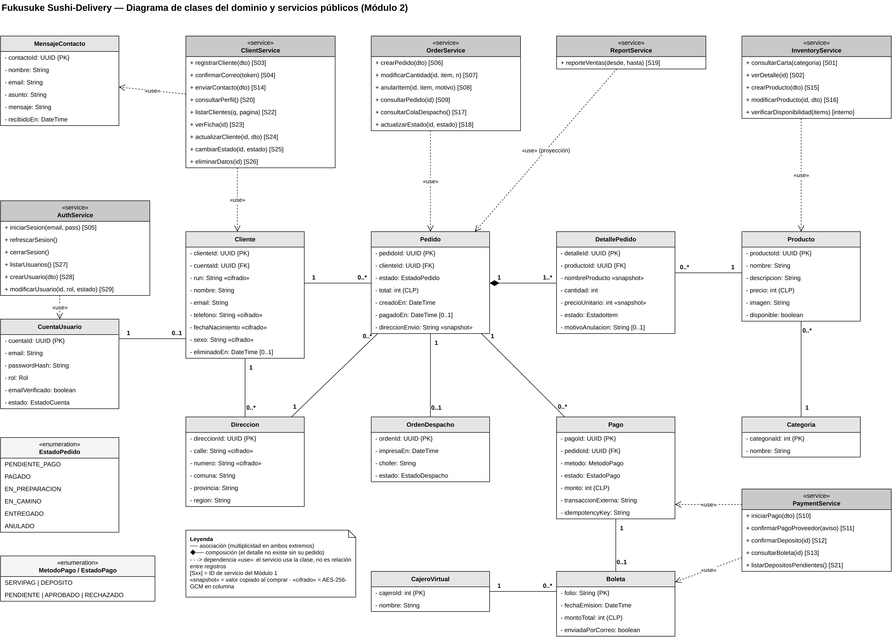
Figura 1. Diagrama UML de clases del dominio y servicios públicos «service» (Fukusuke_Diagramas.drawio, página 1)

2.1 Reglas de negocio y multiplicidades
Clase origen | Clase destino | Multiplicidad | Justificación (regla de negocio) | Operación / ID
CuentaUsuario | Cliente | 1 — 0..1 | Toda persona que ingresa tiene una cuenta. Solo las cuentas con rol CLIENTE tienen perfil de cliente (ADMIN, DESPACHO y DUENO no, y las administra el mantenedor de usuarios S27–S29). Cada perfil pertenece a una sola cuenta. | S03, S05, S28
Cliente | Pedido | 1 — 0..* | Un cliente recién registrado puede no tener pedidos; cada pedido pertenece a exactamente un cliente. Esta propiedad es la que verifica orders en S07–S09. | S06, S09
Cliente | Direccion | 1 — 0..* | El registro exige una dirección (RF5/RF6), por lo que un cliente vigente tiene al menos una y puede agregar otras; 0 solo cuando se eliminaron sus datos personales a su solicitud (S26). Cada dirección pertenece a un cliente. | S03, S24, S26
Pedido | Direccion | 0..* — 1 | Cada pedido se entrega en una dirección; una dirección se usa en muchos pedidos. Además se copia el texto (direccionEnvio «snapshot») para que el historial no cambie si el cliente edita su dirección. | S06, S17
Pedido ◆ | DetallePedido | 1 — 1..* | Composición: el pedido solo se crea con al menos un ítem y el detalle no existe sin su pedido. Anular un ítem no lo borra (estado ANULADO); si todos quedan anulados el pedido pasa a ANULADO, por lo que la regla 1..* se mantiene. | S06, S07, S08
DetallePedido | Producto | 0..* — 1 | Cada línea referencia un producto de la carta; un producto puede estar en cero o muchos detalles. Nombre y precio se copian al comprar. | S06
Producto | Categoria | 0..* — 1 | La carta se filtra por categoría (rolls, temaki, sashimi, combos, entradas, bebidas); una categoría puede quedar vacía. | S01, S15
Pedido | Pago | 1 — 0..* | Un pedido puede tener intentos rechazados y luego uno aprobado; como máximo un Pago APROBADO por pedido (regla de payments). Cada pago corresponde a un pedido. | S10, S11, S12
Pago | Boleta | 1 — 0..1 | Solo un pago APROBADO emite boleta (RF8); un pago pendiente o rechazado no la tiene. | S11, S13
Boleta | CajeroVirtual | 0..* — 1 | Toda venta online queda asociada a un cajero virtual del restaurant (RF4); un cajero emite muchas boletas. | S11, S12
Pedido | OrdenDespacho | 1 — 0..1 | La orden se imprime cuando cocina toma un pedido pagado (RF13); antes no existe. | S18
Servicios «service» | Entidades | Dependencia «use» | Ej.: OrderService usa Pedido; InventoryService usa Producto. Indica uso de un contrato, no que exista un registro por cada instancia del servicio. ReportService lee una proyección, no la BD de orders. | Todas

Correspondencia UML ↔ servicio: cada operación del diagrama lleva su ID entre corchetes; las 29 operaciones del Módulo 1 están representadas (S05 y S27–S29 en AuthService, S19 en ReportService, S20 y S22–S26 en ClientService y S21 en PaymentService). verificarDisponibilidad es una operación interna usada por orders, no expuesta al navegador.
Implementación: cada clase de entidad es una tabla del esquema de su servicio (db/<servicio>/V<n>__*.sql; por ejemplo clients/V2__mantenedor_clientes.sql agrega eliminadoEn). Cliente.clienteId coincide con CuentaUsuario.cuentaId (relación 1 a 1 entre perfil y cuenta). Los campos marcados «cifrado» se guardan con AES-256-GCM y el RUN tiene además un HMAC para detectar duplicados sin descifrar.

2.2 Modelo interno vs. DTO enviado al frontend
Clase interna | DTO de respuesta | Campos que no salen al navegador
Producto | ProductoPublicoDTO {id, nombre, categoria, precio, imagen} | disponible (solo ADMIN), fechas de auditoría
Cliente + CuentaUsuario | PerfilClienteDTO {nombre, email, comuna} | passwordHash, rol interno, fechaNacimiento y sexo (solo perfil propio), RUN (solo enmascarado en perfil propio)
Pedido + DetallePedido | PedidoResumenDTO {pedidoId, estado, items, total, creadoEn, comuna} | clienteId, dirección completa (solo DESPACHO), motivoAnulacion de otros
Pago | PagoEstadoDTO {pagoId, estado, metodo} | transaccionExterna, idempotencyKey, respuesta cruda del proveedor
Cliente (mantenedor, ADMIN) | ClienteListaDTO {clienteId, nombre, email, run enmascarado, comuna, estado}; ClienteFichaDTO agrega {telefono, direccion} | RUN completo, runHash, fechaNacimiento, sexo; en el listado tampoco teléfono
CuentaUsuario (personal) | UsuarioDTO {cuentaId, nombre, email, rol, estado, creadoEn} | passwordHash, intentos fallidos, bloqueos y refresh tokens
Boleta | BoletaDTO {folio, fechaEmision, items, total, metodoPago} | cajeroId interno

2.3 Decisiones del equipo
- ¿Carrito y pedido son clases distintas? En el servidor no. El carrito de localStorage es un borrador visual no confiable; al presionar “Continuar a pago” se crea un Pedido PENDIENTE_PAGO y desde ahí P04/P06 trabajan sobre ese pedido (S07, S08). No se modela un pedido vacío.
- ¿Qué pasa con el historial si un producto deja de estar disponible? Se deshabilita (disponible = false), no se borra. DetallePedido conserva nombre y precio copiados, así que boletas y reportes no cambian.
- ¿Qué atributos salen en cada respuesta? Solo los del DTO de la tabla 2.2; el resto queda dentro del servicio dueño.

MÓDULO 3. SISTEMAS E INTEGRACIONES
Los servicios del Módulo 1 se agrupan en cuatro microservicios privados obligatorios (inventory, orders, clients, payments) y tres complementarios (Auth Service, analytics y GraphQL Gateway). Los límites siguen la propiedad de los datos: cada sistema es la única autoridad sobre sus datos y los demás colaboran mediante contratos internos. No se separa un servicio por tabla o pantalla.

3.1 Matriz de sistemas
Sistema | Responsabilidad | Datos que administra (autoridad) | Servicios | Dependencias | Contrato de integración | Credencial / identidad | Respuesta ante fallos
inventory | Carta, categorías, precios vigentes y disponibilidad. | Producto, Categoria. Autoridad del precio y de la disponibilidad. | S01, S02, S15, S16 | Ninguna para responder. | Expone POST /internal/availability {ids} → [{productoId, nombre, precio, disponible}] (orders) y GET /internal/products?ids= (GraphQL). | Acepta tokens con aud=inventory (gateway, orders, graphql). Credencial db-inventory. | BD caída → 503. El gateway cachea S01 por 60 s para seguir mostrando la carta.
orders | Ciclo de vida del pedido, anulaciones, cola de despacho y orden impresa. | Pedido, DetallePedido, OrdenDespacho. Autoridad del estado del pedido. | S06–S09, S17, S18 | inventory (precio y disponibilidad); clients (dirección); analytics (eventos). | Llama a inventory antes de aceptar ítems y a GET /internal/clients/{id}/addresses/{dirId}. Recibe de payments PATCH /internal/orders/{id}/estado (solo PAGADO). | aud=orders; tokens propios orders-inventory, orders-clients, analytics-ingest; db-orders. | inventory sin respuesta en 2 s → 503 y no crea pedido (nada se confirma sin precio oficial). Un reintento del navegador con la misma Idempotency-Key devuelve el mismo pedido (no duplica, T16). Eventos a analytics por outbox con reintentos.
clients | Registro, perfil, direcciones (cifradas), verificación de correo, contacto y mantenedor de clientes (CU3). | Cliente, Direccion, MensajeContacto. | S03, S04, S14, S20, S22–S26 | Auth Service (alta, estado y anonimización de la cuenta); proveedor de correo (externo). | POST /internal/accounts, GET /internal/accounts?ids=, PATCH /internal/accounts/{id} y POST …/{id}/anonimizar a Auth; API del proveedor para enviar el enlace. Expone GET /internal/clients/{id}/addresses/{dirId} (orders) y /contacto (payments). | aud=clients; clients-auth-token; mail-api-key-clients; rut-encryption-key; db-clients. | Correo no enviado → cuenta queda PENDIENTE_VERIFICACION y se reintenta 3 veces; si Auth falla tras crear la cuenta se compensa eliminándola. Mantenedor: si Auth no responde, el listado muestra estado DESCONOCIDO y S25/S26 responden 503 sin cambiar nada.
payments | Inicio de pago, verificación del aviso, depósitos, cajero virtual y boleta. | Pago, Boleta, CajeroVirtual. Autoridad del resultado del pago. | S10–S13, S21 | orders (monto oficial y cambio a PAGADO); clients (destinatario de la boleta); Servipag; proveedor de correo. | GET /internal/orders/{id}; PATCH /internal/orders/{id}/estado; GET /internal/clients/{id}/contacto; API Servipag; webhook firmado. | aud=payments; payments-orders-token (solo leer y marcar PAGADO); payments-clients-token; servipag-api-key; servipag-webhook-secret; mail-api-key-payments; db-payments. | Servipag caído → 502 y el pedido sigue PENDIENTE_PAGO. Aviso repetido → idempotencia por transaccionId. Si orders no responde, el pago queda APROBADO y el outbox reintenta la transición.
Auth Service | Login, emisión y revocación de tokens, JWKS y mantenedor de usuarios del personal (CU2). Autoridad del estado de cada cuenta. | CuentaUsuario (hash bcrypt de la contraseña), refresh tokens (hash). | S05, R20, S27–S29 | clients (crea, habilita o anonimiza cuentas de cliente). | POST /internal/accounts; GET /internal/accounts?ids=; PATCH /internal/accounts/{id}; POST /internal/accounts/{id}/anonimizar; GET /.well-known/jwks.json. | auth-jwt-signing-key; db-auth. | Si cae no hay nuevos inicios de sesión; los tokens vigentes se siguen validando con la JWKS en caché.
analytics | Reporte de ventas por período (RF9). | Proyecciones ventas_diarias y ventas_producto, sin datos personales. | S19 | Eventos de orders (PedidoPagado, AjusteVenta, PedidoEntregado). | POST /internal/events {eventId, tipo, fecha, comuna, items, total} (idempotente por eventId). | aud=analytics; analytics-ingest; db-analytics. | Retraso aceptado ≤ 5 min; si cae, los eventos esperan en el outbox.
GraphQL Gateway | Agregaciones de lectura G01 y G02. | No administra datos. | R21 | orders, inventory, payments. | Llamadas REST internas de solo lectura. | gql-*-read tokens. | Errores parciales: campo en null + error tipado (Módulo 8).

- Despacho no es un microservicio aparte: sus estados son parte del ciclo de vida del pedido; separarlo duplicaría el control del mismo dato. Boletas quedan en payments porque el cajero virtual las emite al aprobarse el pago.
- No se reserva stock: los platos se preparan al momento; inventory solo informa si el producto está habilitado y su precio vigente. orders nunca confirma un ítem sin esa respuesta.
- Proveedores externos: Servipag (pasarela, sandbox), proveedor de correo (sandbox) y banco (sin integración automática: ADMIN confirma el depósito con S12).
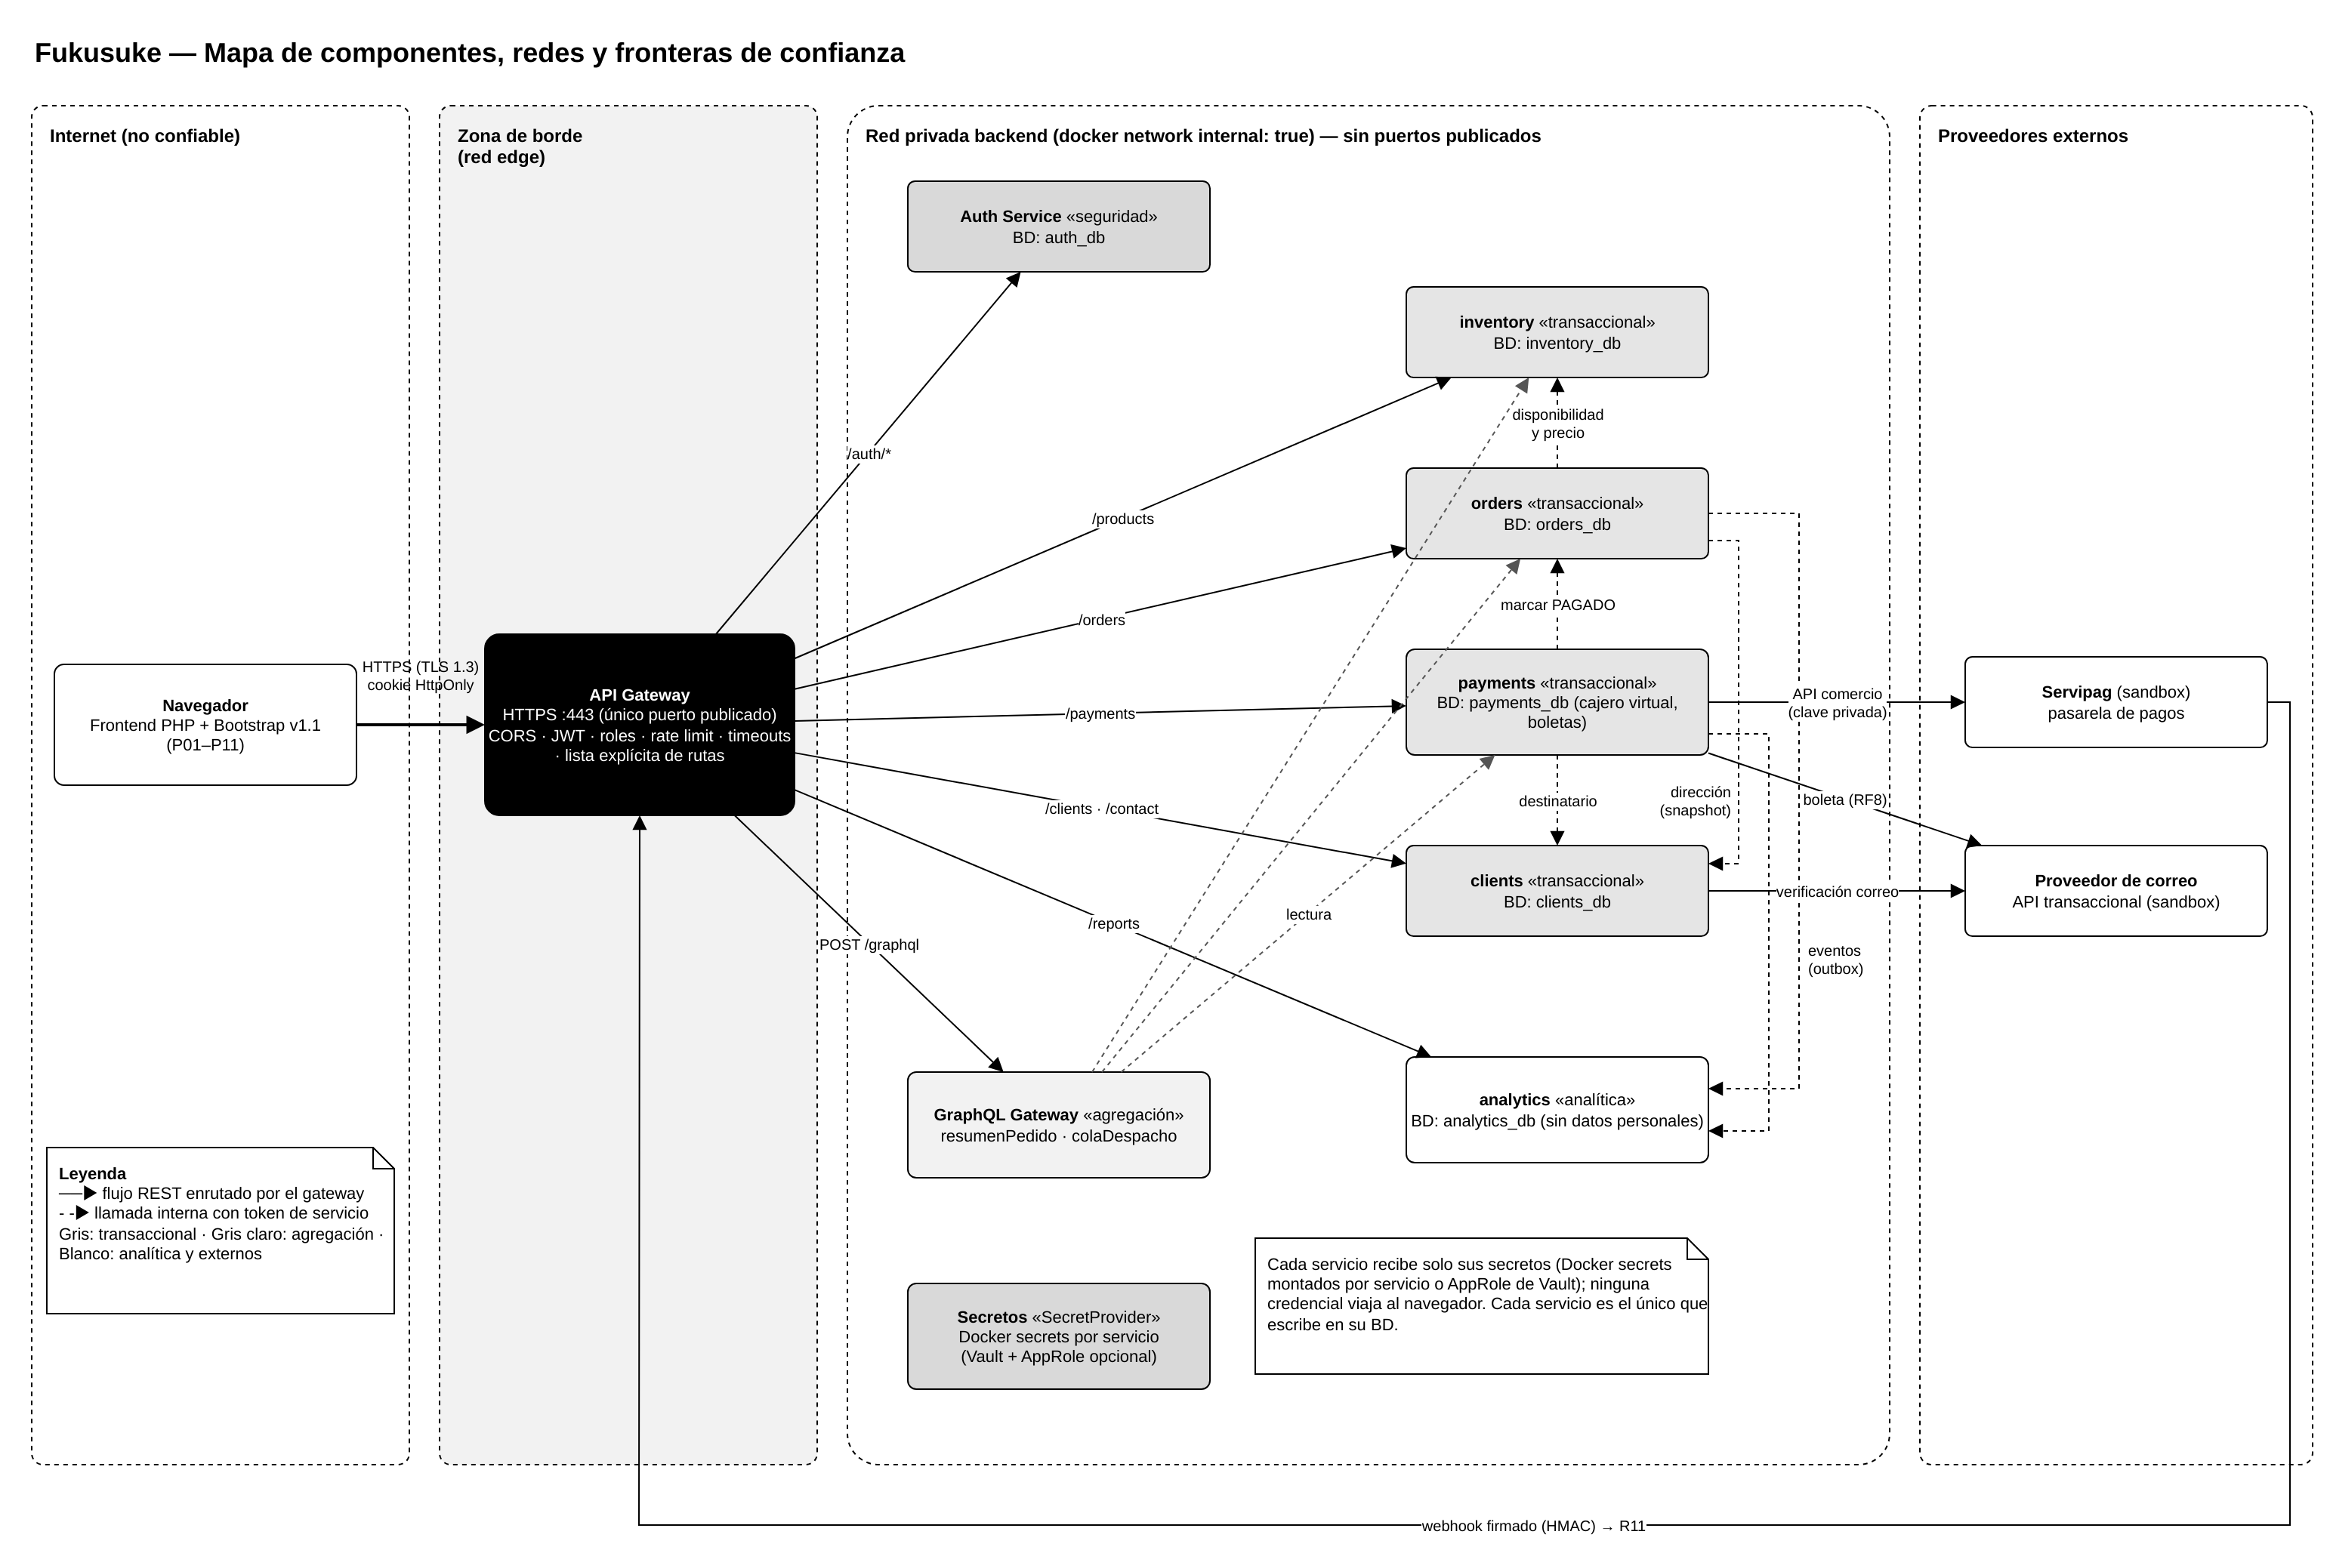
Figura 2. Mapa de componentes, redes y fronteras de confianza (Fukusuke_Diagramas.drawio, página 3)

3.2 Secuencia de un flujo representativo: pedido y pago
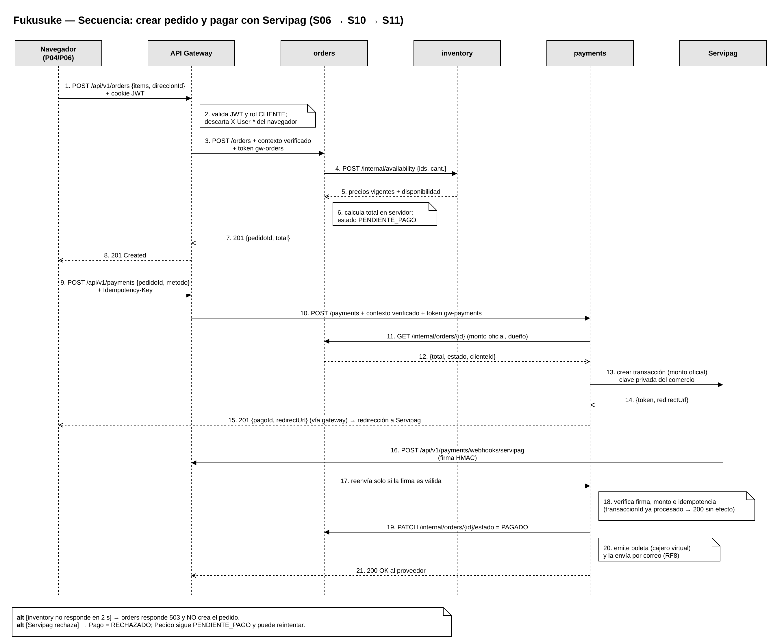
Figura 3. Secuencia crear pedido → pagar con Servipag → confirmar (Fukusuke_Diagramas.drawio, página 4)
Puntos de control del flujo: (1) el total lo calcula orders con precios de inventory; (2) payments obtiene el monto desde orders, no del navegador; (3) el aviso de Servipag se acepta solo con firma válida, monto coincidente y transaccionId no procesado; (4) solo payments puede pedir a orders el cambio a PAGADO. El frontend nunca decide que un pedido está pagado: boleta.php consulta el estado oficial (G01).

3.3 Modelo C4, vistas dinámicas y despliegue (docs/Fukusuke.dsl)
El mapa de sistemas también está en formato Structurizr DSL (entregas/backend/docs/Fukusuke.dsl), con la misma estructura que el modelo de la guía del curso: contexto (C1), contenedores (C2), componentes (C3) del API Gateway, del GraphQL Gateway, del Auth Service y de orders, vistas dinámicas de los flujos F01–F04 y dos vistas de despliegue. El archivo se valida con Structurizr CLI y se puede abrir pegándolo en structurizr.com/dsl. Cada vista dinámica corresponde a una prueba automatizada que la ejecuta contra el backend:
Vista dinámica | Flujo | Prueba que lo ejecuta | Resultado
D_F01_Exito | Carta pública con solo campos públicos | V1 | ✔ 200; 7 campos públicos
D_F01_Recuperacion | inventory caído → 503 sin datos y mensaje con “Reintentar” (captura C21); al reiniciarlo la carta vuelve | T13 | ✔ 503 → 200 con los 11 productos
D_F02_Exito | Crear pedido con Idempotency-Key; total calculado por el servidor | T04 | ✔ 201; total del servidor
D_F02_Pago | Pago Servipag idempotente, aviso firmado y boleta | T06, V6, V8 | ✔ PAGADO; aviso repetido sin efecto
D_F02_Reintento / D_F02_Idempotencia_C3 | Reintento con la misma clave → mismo pedido; otra solicitud con la clave → 409 | T16 | ✔ 201 → 200 mismo pedidoId; 1 pedido creado; 409; sin clave 400
D_F03_Propio / D_F03_Ajeno | Pedido propio 200; pedido ajeno 404 sin datos | V4 | ✔ 200 / 404
D_F03_Expirada | JWT vencido → 401 TOKEN_EXPIRED en el gateway; orders no recibe la solicitud | V12 | ✔ 401; 0 registros en orders
D_F04_GraphQL_Exito | ResumenPedido combina orders, inventory y payments | T08 | ✔ 1 llamada a inventory (DataLoader)
D_F04_GraphQL_Parcial | inventory caído → producto null + INVENTORY_UNAVAILABLE | T13 | ✔ resultado parcial identificado
D_F04_GraphQL_Limite_C3 | Consulta libre, introspección o fuera de límites → 400 sin resolvers | V7 | ✔ 400 OPERATION_NOT_ALLOWED

Las vistas de despliegue muestran dónde corre cada contenedor: DEP_Pruebas_Docker (docker compose: red edge con el único puerto publicado, red backend y red data con internal: true, Docker secrets por servicio y red de proveedores) y DEP_Local_XAMPP (cómo se ejecuta en el PC del equipo: procesos Node.js en 127.0.0.1, MariaDB 10.4 de XAMPP con un esquema y un usuario por servicio y la carpeta secrets/). En el PC la separación es por credenciales; la separación de red se demuestra con docker compose (captura E5).
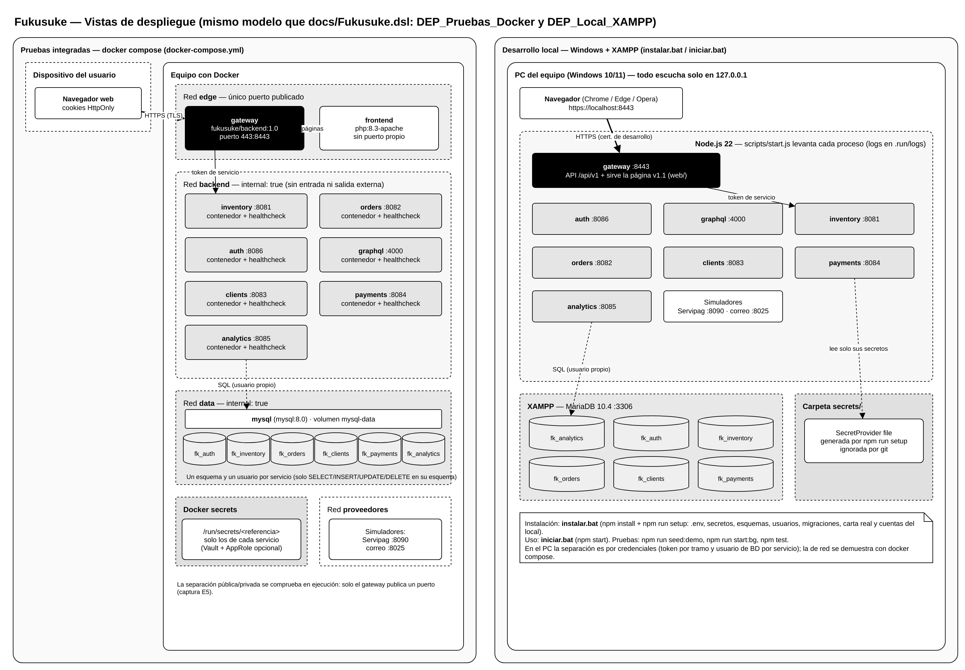
Figura 4. Despliegue: pruebas integradas (docker compose) y desarrollo local (Windows + XAMPP) (Fukusuke_Diagramas.drawio, página 5)

MÓDULO 4. STAKEHOLDERS Y PERMISOS HTTP

4.1 Registro de stakeholders
Stakeholder | Interés | Rol asociado | Uso de información
Visitante | Ver la carta, registrarse y contactar. | VISITANTE (anónimo) | Lee el catálogo público; envía registro o contacto.
Cliente registrado | Comprar y seguir su pedido. | CLIENTE | Solo sus pedidos, pagos y boletas.
Administrador del local | Mantener la carta, los clientes y los usuarios del personal; registrar clientes en el local, confirmar depósitos, anular después del pago. | ADMIN | Catálogo, clientes (RUN enmascarado), usuarios del personal y pagos por depósito.
Encargado de despacho / cocina | Preparar pedidos en orden de llegada (RF13). | DESPACHO | Cola de pedidos pagados con dirección mínima.
Dueño de Fukusuke | Conocer las ventas por período (RF9). | DUENO | Reportes agregados sin datos personales.
Chofer / repartidor | Entregar el pedido. | Sin permisos operativos | Recibe la orden de despacho impresa por DESPACHO (productos y dirección).
Servipag | Informar el resultado del pago. | PROVEEDOR_PAGO (identidad técnica) | Solo invoca R11 con firma HMAC.
Proveedor de correo | Entregar correos. | Sin permisos operativos | Es invocado por clients y payments; nunca invoca la API.
Banco | Recibir depósitos. | Sin permisos operativos | ADMIN revisa la cartola y registra la confirmación con S12.
Identidades internas | Comunicación entre servicios. | gateway, orders, payments, clients, graphql | Tokens de servicio por audiencia (Módulo 6).

4.2 Matriz de permisos por servicio, ruta y verbo
P = permitido · C = permitido con condición (ver 4.3) · D = denegado. Los verbos no listados para una ruta no aplican: el gateway responde 405. DELETE solo se publica en S26 (eliminación de datos personales a solicitud del titular: anonimiza y conserva pedidos y boletas); la anulación de pedidos y la deshabilitación de productos, clientes y usuarios conservan el historial.
ID | Ruta | Verbo | VISITANTE | CLIENTE | ADMIN | DESPACHO | DUENO | PROVEEDOR
S01 | /api/v1/products | GET | P | P | P (todos=true) | P | P | D
S02 | /api/v1/products/{id} | GET | P | P | P | P | P | D
S15 | /api/v1/products | POST | D (401) | D (403) | P | D | D | D
S16 | /api/v1/products/{id} | PUT | D (401) | D (403) | P | D | D | D
S03 | /api/v1/clients | POST | P | D | C | D | D | D
S04 | /api/v1/clients/email-verification | POST | C | C | C | C | C | D
S05 | /api/v1/auth/login | POST | P | P | P | P | P | D
S14 | /api/v1/contact | POST | P | P | P | P | P | D
S06 | /api/v1/orders | POST | D (401) | P | D | D | D | D
S07 | /api/v1/orders/{id}/items/{itemId} | PUT | D (401) | C | D | D | D | D
S08 | /api/v1/orders/{id}/items/{itemId}/anulacion | PATCH | D (401) | C | C | D | D | D
S09 | /api/v1/orders/{id} | GET | D (401) | C | P | D | D | D
S17 | /api/v1/orders/dispatch-queue | GET | D (401) | D | P | P | D | D
S18 | /api/v1/orders/{id}/estado | PATCH | D (401) | D | P | C | D | D
S10 | /api/v1/payments | POST | D (401) | C | D | D | D | D
S11 | /api/v1/payments/webhooks/servipag | POST | D | D | D | D | D | C
S12 | /api/v1/payments/{id}/confirmacion | POST | D (401) | D | P | D | D | D
S13 | /api/v1/payments/{id}/boleta | GET | D (401) | C | P | D | D | D
S19 | /api/v1/reports/sales | GET | D (401) | D | P | D | P | D
S20 | /api/v1/clients/me | GET | D (401) | P | D (403) | D (403) | D (403) | D
S21 | /api/v1/payments/pendientes | GET | D (401) | D (403) | P | D (403) | D (403) | D
S22 | /api/v1/clients | GET | D (401) | D (403) | P | D (403) | D (403) | D
S23 | /api/v1/clients/{id} | GET | D (401) | D (403) | P | D (403) | D (403) | D
S24 | /api/v1/clients/{id} | PUT | D (401) | D (403) | P | D (403) | D (403) | D
S25 | /api/v1/clients/{id}/estado | PATCH | D (401) | D (403) | P | D (403) | D (403) | D
S26 | /api/v1/clients/{id} | DELETE | D (401) | D (403) | C | D (403) | D (403) | D
S27 | /api/v1/users | GET | D (401) | D (403) | P | D (403) | D (403) | D
S28 | /api/v1/users | POST | D (401) | D (403) | P | D (403) | D (403) | D
S29 | /api/v1/users/{id} | PATCH | D (401) | D (403) | C | D (403) | D (403) | D
G01/G02 | /api/v1/graphql | POST | D (401) | C (G01) | C (G01, G02) | C (G02) | D | D

4.3 Condiciones, alcance y lugar de verificación
Rol o identidad | ID | Ruta | Verbo | Decisión | Alcance y condición | Dónde se verifica
VISITANTE | S06 | /api/v1/orders | POST | Denegado (401) | Sin sesión válida. | Gateway (JwtCookiePolicy)
CLIENTE | S09 | /api/v1/orders/{id} | GET | Condicionado | Solo si pedido.clienteId = sub del token; si no, 404 sin datos. | orders (regla de propiedad)
CLIENTE | S07, S08 | /api/v1/orders/{id}/items/... | PUT / PATCH | Condicionado | Pedido propio y en PENDIENTE_PAGO. | orders
CLIENTE | S10 | /api/v1/payments | POST | Condicionado | Pedido propio en PENDIENTE_PAGO; el monto lo obtiene payments desde orders. | payments + orders
CLIENTE | S13 | /api/v1/payments/{id}/boleta | GET | Condicionado | Pago de un pedido propio y APROBADO. | payments
CLIENTE | S16 | /api/v1/products/{id} | PUT | Denegado (403) | Consultar la carta no otorga administración. | Gateway (AuthorizationPolicy) e inventory re-verifica el rol
CLIENTE | — | /api/v1/products/{id} | DELETE | Denegado (405) | Ruta y verbo no publicados. | Gateway (lista explícita)
ADMIN | S03 | /api/v1/clients | POST | Condicionado | Registro presencial (RF5): se crea sin contraseña y se envía enlace de activación. | clients
ADMIN | S08 | .../anulacion | PATCH | Condicionado | Puede anular ítems de pedidos pagados registrando motivo; queda auditado con su sub. | orders
DESPACHO | S18 | /api/v1/orders/{id}/estado | PATCH | Condicionado | Solo transiciones válidas sobre pedidos PAGADO o posteriores. | orders
DESPACHO | S19 | /api/v1/reports/sales | GET | Denegado (403) | No requiere información de ventas. | Gateway
DUENO | S19 | /api/v1/reports/sales | GET | Permitido | Solo agregados, sin datos personales. | Gateway + analytics
ADMIN | S22–S25 | /api/v1/clients… | GET / PUT / PATCH | Permitido | Listado sin teléfono ni nacimiento; RUN enmascarado; RUN y correo no se editan. | Gateway + clients (re-verifica rol ADMIN)
ADMIN | S26 | /api/v1/clients/{id} | DELETE | Condicionado | Solo a solicitud del titular; anonimiza (no borra pedidos ni boletas); cliente ya eliminado → 404. | clients + Auth
ADMIN | S29 | /api/v1/users/{id} | PATCH | Condicionado | No sobre su propia cuenta y sin dejar el sistema sin un ADMIN activo (409). | Auth
CLIENTE / DESPACHO | S22–S29 | /api/v1/clients, /api/v1/users | Todos | Denegado (403) | Comprar o despachar no otorga administración de clientes ni de usuarios (prueba V11). | Gateway + servicio
PROVEEDOR_PAGO | S11 | /api/v1/payments/webhooks/servipag | POST | Condicionado | Firma HMAC válida, marca de tiempo ≤ 5 min e IP del proveedor permitida. | Gateway (WebhookSignaturePolicy) + payments re-verifica
Cualquiera | — | http://orders:8082/... | Todos | Denegado | Puerto no publicado; dentro de la red, sin token de servicio → 401. | Red Docker + middleware del servicio

4.4 Mecanismo de control HTTP
- Identidad: Auth Service emite un JWT RS256 con sub, rol y exp (15 min). Viaja en cookie HttpOnly, Secure y SameSite=Strict; las operaciones POST/PUT/PATCH exigen además un token anti-CSRF de doble envío.
- Autorización en el gateway: valida firma, expiración y audiencia; aplica el rol permitido por ruta y verbo; elimina cualquier cabecera X-User-* que venga del navegador y reenvía al servicio el JWT ya validado junto a su token de servicio.
- Autorización en el servicio: cada servicio re-verifica el JWT con la JWKS pública y aplica propiedad del recurso y estado. Así un CLIENTE no puede consultar pedidos de otro aunque conozca el ID.
- Ocultar botones no es control: si un CLIENTE llama directo a PUT /api/v1/products/{id} recibe 403 aunque P11 no le muestre el botón.

MÓDULO 5. CLASES DEL API GATEWAY

5.1 Cantidad de gateways y justificación
Se usa un único API Gateway externo y un GraphQL Gateway privado. Un solo frontend y un negocio pequeño no justifican varios gateways externos: las rutas anónimas, de cliente, administrativas y del proveedor se separan con políticas distintas dentro del mismo gateway. El GraphQL Gateway sí es un componente aparte porque agrega datos de varios subsistemas y debe quedar dentro de la red privada, sin puerto publicado.
Tipo de ruta | Rutas | Políticas aplicadas
Externa anónima | R01, R02 (sesión opcional), R03, R04, R05, R14 | Sin autenticación obligatoria; rate limit por IP (carta 120/min; registro 10/min; login 20/min + bloqueo de cuenta tras 5 intentos; contacto 5/min); validación de filtros; caché de carta 60 s.
Externa autenticada (CLIENTE) | R06–R10, R13, R20, R21 (G01), R22 | JwtCookiePolicy + AuthorizationPolicy(CLIENTE) + CSRF; la propiedad la verifica cada servicio. Una ruta pública de red transporta datos restringidos solo al dueño.
Administrativa | R12, R15–R19, R21 (G02), R23–R31 | JwtCookiePolicy + AuthorizationPolicy(ADMIN / DESPACHO / DUENO) + CSRF.
Externa de proveedor | R11 | WebhookSignaturePolicy (HMAC + marca de tiempo), IP permitidas, sin CORS ni cookies.
Interna (no publicada) | /internal/* de cada servicio y /graphql del GraphQL Gateway | Solo red privada + token de servicio con audiencia.

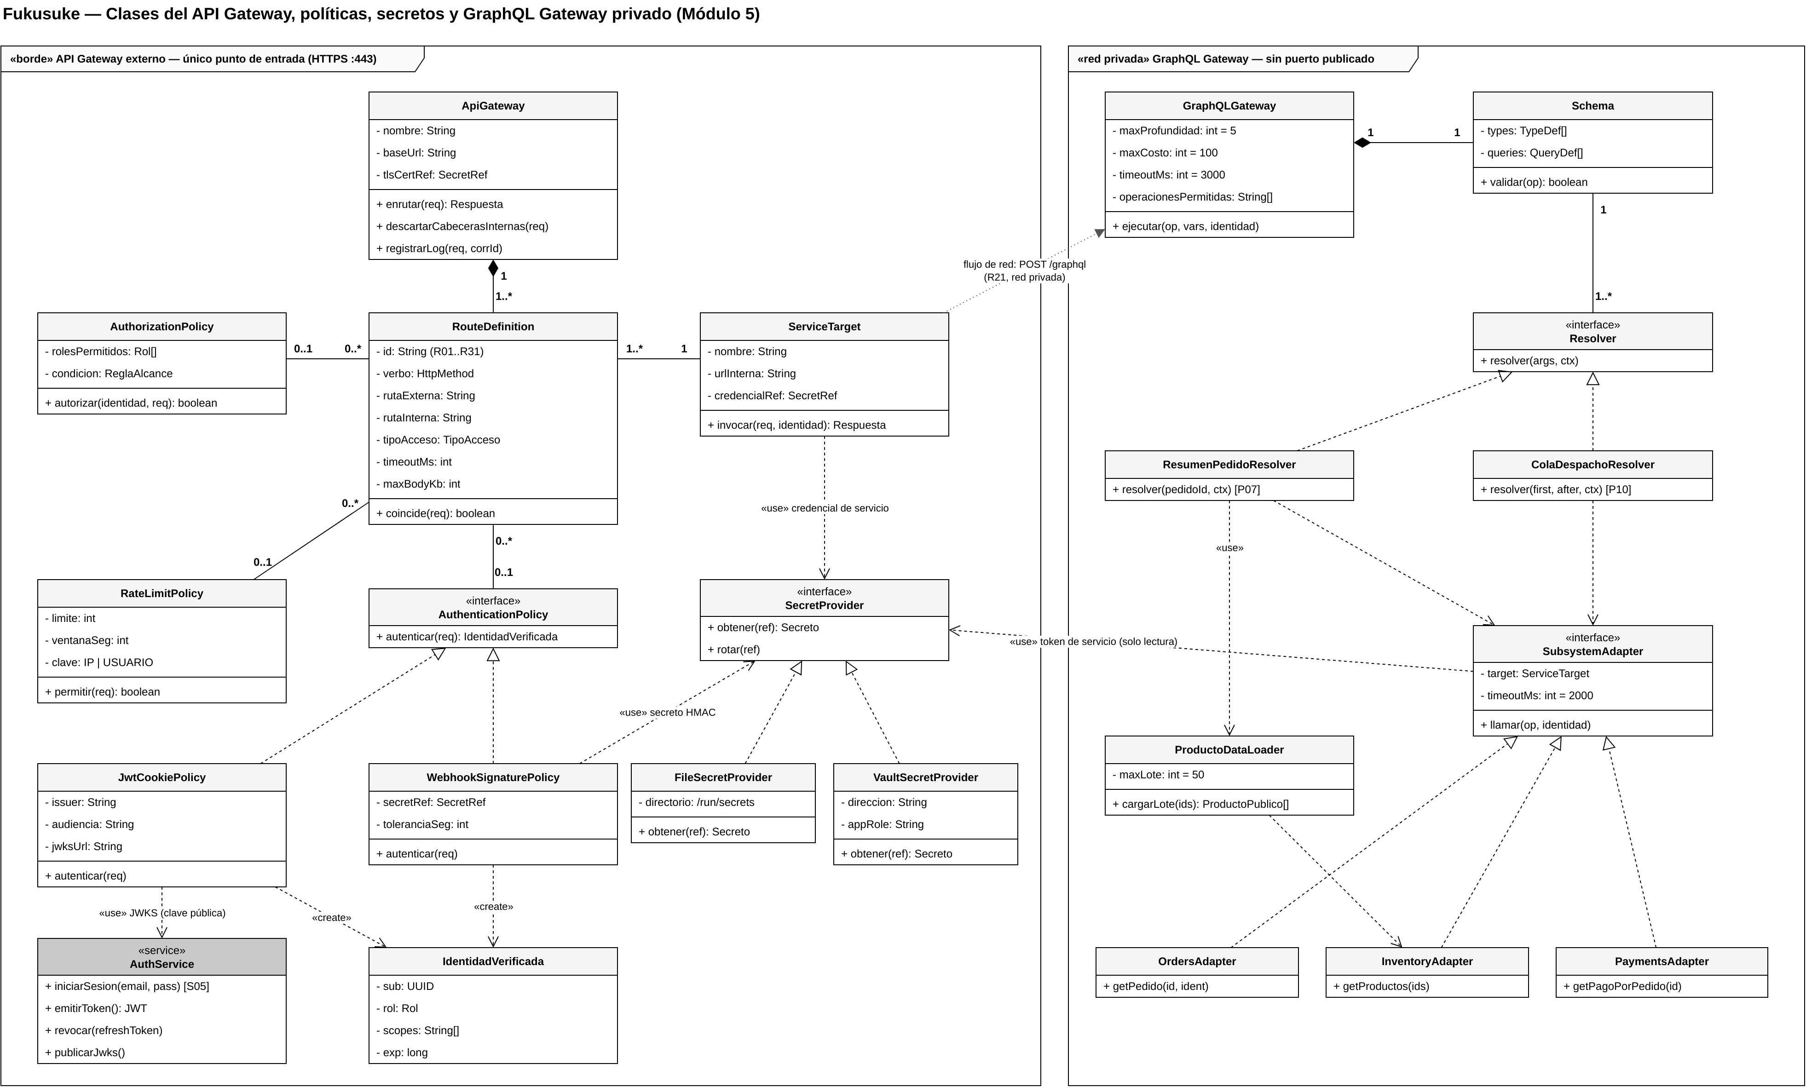
Figura 5. UML de clases del API Gateway, políticas, proveedor de secretos y GraphQL Gateway privado (Fukusuke_Diagramas.drawio, página 2)

5.2 Relaciones, multiplicidades y dependencias
Origen | Destino | Tipo / multiplicidad | Justificación
ApiGateway ◆ | RouteDefinition | Composición 1 — 1..* | Cada ruta pertenece a un gateway; el gateway solo enruta lo que está en su lista explícita.
RouteDefinition | AuthenticationPolicy | 0..* — 0..1 | Las rutas anónimas no tienen; una política se comparte entre muchas rutas.
RouteDefinition | AuthorizationPolicy / RateLimitPolicy | 0..* — 0..1 | Igual criterio: políticas compartidas, opcionales según el tipo de ruta.
RouteDefinition | ServiceTarget | 1..* — 1 | Cada ruta apunta a un único destino interno; un destino recibe varias rutas.
JwtCookiePolicy, WebhookSignaturePolicy | AuthenticationPolicy | Realización | Dos formas de autenticar: usuario (cookie JWT) y proveedor (firma).
ServiceTarget, WebhookSignaturePolicy, SubsystemAdapter | SecretProvider | Dependencia «use» | Obtienen credenciales por referencia; FileSecretProvider (Docker secrets) y VaultSecretProvider (AppRole) implementan la interfaz.
JwtCookiePolicy | AuthService | Dependencia «use» | Descarga la JWKS (solo clave pública).
GraphQLGateway ◆ Schema; Schema — Resolver | — | 1 — 1; 1 — 1..* | El schema registra las operaciones G01 y G02 y sus resolvers.
ServiceTarget ⇢ GraphQLGateway | — | Flujo de red (no estructural) | Representa la llamada POST /graphql dentro de la red privada; no es una relación entre clases.

5.3 Qué valida el gateway y qué valida cada sistema
API Gateway | Microservicios
TLS; mismo origen para frontend y API (el gateway también sirve las páginas PHP, por lo que no se habilita CORS); lista explícita ruta + verbo (otro caso → 404/405); JWT (firma, expiración, audiencia) y rol por ruta; CSRF de doble envío; rate limit; Content-Type JSON obligatorio; tamaño máximo de cuerpo (S03 16 KB, resto 8 KB); timeouts (2,5 s por defecto, 4 s S06, 3,5 s GraphQL, 10 s pagos); cabeceras de seguridad (HSTS, CSP, X-Frame-Options); eliminación de cabeceras internas; X-Correlation-Id; logs sin cookies, tokens ni cuerpos. La única ruta genérica es la de la página: solo GET/HEAD de archivos estáticos dentro de la carpeta del frontend (sin “..”, sin archivos ocultos, tipos permitidos; otro verbo → 405). | Token de servicio y audiencia; re-verificación del JWT; validación de campos; propiedad del recurso; estados y transiciones; precios y montos oficiales; idempotencia; consistencia de su propia BD. Rechazan cualquier llamada sin identidad aunque provenga de la red privada.

5.4 Fronteras de confianza
- Internet → borde: nada del navegador es confiable (cuerpos, cabeceras, precios, estados).
- Borde → red privada: solo el gateway entra, con token de servicio y JWT verificado.
- Servicio → base de datos: cada servicio usa su propia credencial con privilegios solo sobre su esquema.
- Proveedor → borde: Servipag solo entra por R11 con firma válida.

5.5 Recorrido de una solicitud autorizada y una denegada
- Autorizada: CLIENTE A → GET /api/v1/orders/0b9e... con cookie válida → gateway valida JWT y rol, quita cabeceras X-User-*, agrega token gw-orders y correlationId → orders re-verifica el JWT, comprueba pedido.clienteId = sub → 200 con PedidoResumenDTO.
- Denegada: CLIENTE A → PUT /api/v1/products/7 → gateway: la ruta exige rol ADMIN → 403 con mensaje genérico; la solicitud no llega a inventory; el log registra correlationId, ruta, rol y decisión, sin token ni cuerpo.
Correspondencia con el código: RouteDefinition = cada entrada de gateway/routes.js (R01–R31); ApiGateway, JwtCookiePolicy, WebhookSignaturePolicy, AuthorizationPolicy y RateLimitPolicy = gateway/index.js; SecretProvider, FileSecretProvider y VaultSecretProvider = shared/secrets.js; AuthService = services/auth; GraphQLGateway, resolvers, adaptadores y ProductoDataLoader = graphql-gateway/.

MÓDULO 6. RUTAS Y SECRETOS DE INTEGRACIÓN

6.1 Topología
El API Gateway es el único contenedor del backend con puerto publicado (443 → 8443). En docker-compose.yml los microservicios están en la red backend (internal: true), MySQL en data (internal: true), el gateway y el frontend en edge, y la salida a proveedores en proveedores. Se resuelven por DNS interno: auth:8086, inventory:8081, orders:8082, clients:8083, payments:8084, analytics:8085, graphql:4000. Los simuladores de proveedores externos (Servipag 8090 y correo 8025) publican puerto solo para desarrollo (captura E5). El gateway solo enruta lo que aparece en la matriz siguiente.
Identidad en cada tramo: el navegador porta su JWT de usuario (cookie). El gateway agrega su token de servicio con la audiencia del destino y reenvía el JWT del usuario ya validado; el servicio verifica ambos. Las llamadas servicio a servicio usan el token propio del llamador (por ejemplo, payments-orders) y, cuando importa la propiedad, el sub verificado del usuario.

6.2 Matriz de rutas (gateway externo único GW-EXT)
ID | GW | Verbo | Ruta externa | Acceso y rol | Sistema y ruta destino | Controles | Ref. credencial
R01 | EXT | GET | /api/v1/products | Anónimo (sesión opcional: ADMIN todos=true) | inventory: GET /products | Filtros validados; 120/min/IP; caché 60 s solo anónimo | gw-inventory-token
R02 | EXT | GET | /api/v1/products/{id} | Anónimo (sesión opcional) | inventory: GET /products/{id} | id UUID; 120/min/IP; caché 60 s | gw-inventory-token
R03 | EXT | POST | /api/v1/clients | Anónimo / ADMIN | clients: POST /clients | Cuerpo ≤ 16 KB; 10/min/IP; CSRF | gw-clients-token
R04 | EXT | POST | /api/v1/clients/email-verification | Anónimo con token | clients: POST /email-verification | 10/min/IP | gw-clients-token
R05 | EXT | POST | /api/v1/auth/login | Anónimo | auth: POST /login | 20/min/IP; bloqueo de cuenta 15 min tras 5 intentos; CSRF | gw-auth-token
R06 | EXT | POST | /api/v1/orders | CLIENTE | orders: POST /orders | JWT; CSRF; Idempotency-Key obligatoria; 30/min/usuario; timeout 4 s | gw-orders-token
R07 | EXT | PUT | /api/v1/orders/{id}/items/{itemId} | CLIENTE dueño | orders: PUT /orders/{id}/items/{itemId} | JWT; CSRF | gw-orders-token
R08 | EXT | PATCH | /api/v1/orders/{id}/items/{itemId}/anulacion | CLIENTE dueño / ADMIN | orders: PATCH .../anulacion | JWT; CSRF; motivo obligatorio | gw-orders-token
R09 | EXT | GET | /api/v1/orders/{id} | CLIENTE dueño / ADMIN | orders: GET /orders/{id} | JWT | gw-orders-token
R10 | EXT | POST | /api/v1/payments | CLIENTE dueño | payments: POST /payments | JWT; CSRF; Idempotency-Key obligatoria; timeout 10 s | gw-payments-token
R11 | EXT | POST | /api/v1/payments/webhooks/servipag | PROVEEDOR_PAGO | payments: POST /webhooks/servipag | Firma HMAC + timestamp; IP permitidas; sin CORS; ≤ 8 KB | servipag-webhook-secret; gw-payments-token
R12 | EXT | POST | /api/v1/payments/{id}/confirmacion | ADMIN | payments: POST /payments/{id}/confirmacion | JWT rol ADMIN; CSRF | gw-payments-token
R13 | EXT | GET | /api/v1/payments/{id}/boleta | CLIENTE dueño / ADMIN | payments: GET /payments/{id}/boleta | JWT | gw-payments-token
R14 | EXT | POST | /api/v1/contact | Anónimo | clients: POST /contact | 5/min/IP; ≤ 8 KB | gw-clients-token
R15 | EXT | POST | /api/v1/products | ADMIN | inventory: POST /products | JWT rol ADMIN; CSRF | gw-inventory-token
R16 | EXT | PUT | /api/v1/products/{id} | ADMIN | inventory: PUT /products/{id} | JWT rol ADMIN; CSRF | gw-inventory-token
R17 | EXT | GET | /api/v1/orders/dispatch-queue | DESPACHO / ADMIN | orders: GET /orders/dispatch-queue | JWT rol; first ≤ 50 | gw-orders-token
R18 | EXT | PATCH | /api/v1/orders/{id}/estado | DESPACHO / ADMIN | orders: PATCH /orders/{id}/estado | JWT rol; CSRF | gw-orders-token
R19 | EXT | GET | /api/v1/reports/sales | DUENO / ADMIN | analytics: GET /reports/sales | JWT rol; rango ≤ 366 días | gw-analytics-token
R20 | EXT | POST | /api/v1/auth/refresh · /api/v1/auth/logout | Sesión (refresh token) | auth: POST /refresh · /logout | Cookie de refresh con path /api/v1/auth; rotación en cada uso | gw-auth-token
R21 | EXT | POST | /api/v1/graphql | CLIENTE / DESPACHO / ADMIN | graphql: POST /graphql | JWT; CSRF; solo operaciones registradas G01/G02; profundidad ≤ 5; costo ≤ 100; timeout 3,5 s | gw-graphql-token
R22 | EXT | GET | /api/v1/clients/me | CLIENTE | clients: GET /clients/me | JWT; solo perfil propio | gw-clients-token
R23 | EXT | GET | /api/v1/payments/pendientes | ADMIN | payments: GET /payments/pendientes | JWT rol ADMIN | gw-payments-token
R24 | EXT | GET | /api/v1/clients | ADMIN | clients: GET /clients | JWT rol ADMIN; q ≤ 60; size ≤ 50; 60/min/usuario | gw-clients-token
R25 | EXT | GET | /api/v1/clients/{id} | ADMIN | clients: GET /clients/{id} | JWT rol ADMIN; id UUID | gw-clients-token
R26 | EXT | PUT | /api/v1/clients/{id} | ADMIN | clients: PUT /clients/{id} | JWT rol ADMIN; CSRF; ≤ 8 KB | gw-clients-token
R27 | EXT | PATCH | /api/v1/clients/{id}/estado | ADMIN | clients: PATCH /clients/{id}/estado → Auth | JWT rol ADMIN; CSRF | gw-clients-token (y clients-auth-token hacia Auth)
R28 | EXT | DELETE | /api/v1/clients/{id} | ADMIN | clients: DELETE /clients/{id} → Auth | JWT rol ADMIN; CSRF; sin cuerpo | gw-clients-token (y clients-auth-token hacia Auth)
R29 | EXT | GET | /api/v1/users | ADMIN | auth: GET /users | JWT rol ADMIN | gw-auth-token
R30 | EXT | POST | /api/v1/users | ADMIN | auth: POST /users | JWT rol ADMIN; CSRF; ≤ 8 KB | gw-auth-token
R31 | EXT | PATCH | /api/v1/users/{id} | ADMIN | auth: PATCH /users/{id} | JWT rol ADMIN; CSRF | gw-auth-token

6.3 Operaciones GraphQL
POST /graphql no autoriza todas las operaciones: el GraphQL Gateway solo ejecuta operaciones registradas y controla cada operación, recurso y campo.
Operación | Tipo | Campos autorizados | Resolver | Subsistemas | Roles
G01 resumenPedido(pedidoId) | Query | pedidoId, estado, total, creadoEn, items{cantidad, precioUnitario, subtotal, estado, producto{id, nombre, imagen}}, pago{pagoId, estado, metodo, folioBoleta} | ResumenPedidoResolver + ProductoDataLoader | orders, inventory, payments | CLIENTE dueño, ADMIN
G02 colaDespacho(first, after) | Query | pedidoId, estado, pagadoEn, calle, numero, comuna, items{cantidad, producto{nombre}} | ColaDespachoResolver + ProductoDataLoader | orders, inventory | DESPACHO, ADMIN
Mutations | — | No se exponen: las reglas transaccionales permanecen en los servicios REST. | — | — | —

gRPC: no aplica en esta versión (ver ADR-01 del Módulo 9); no hay métodos gRPC que documentar.

6.4 Inventario simbólico de secretos e identidades
Se documentan referencias, nunca valores. Los valores de desarrollo los genera scripts/gen-secrets.js en ./secrets (ignorada por git) y cada contenedor recibe solo los suyos como Docker secret en /run/secrets/<referencia>. Con SECRET_PROVIDER=vault las mismas referencias se leen de Vault (secret/fukusuke/<referencia>) con un AppRole por servicio cuya política solo permite leer sus referencias. El repositorio solo contiene .env.example con nombres de configuración.
Referencia | Tipo | Emisor | Consumidor | Finalidad | Ubicación segura | Alcance | Rotación y revocación
auth-jwt-private-key | Clave privada RSA 2048 (RS256) | gen-secrets (desarrollo) | Solo Auth Service; gateway y servicios usan la JWKS pública | Firmar tokens de usuario | Docker secret / Vault | Solo Auth la lee; la JWKS publica solo la parte pública con kid | Nueva clave = nuevo kid; las sesiones se renuevan al expirar (15 min)
gw-{auth|inventory|orders|clients|payments|analytics|graphql}-token | Credencial de servicio (256 bits) | gen-secrets / Vault | API Gateway y el servicio destino | Identificar al gateway ante cada destino | Docker secret / Vault | Una por destino: no sirve ante otro servicio | Regenerar y reiniciar gateway y destino
orders-inventory-token | Credencial de servicio | gen-secrets / Vault | orders → inventory | Disponibilidad y precio | Docker secret / Vault | Solo POST /internal/availability | Regenerar y reiniciar ambos
orders-clients-token | Credencial de servicio | gen-secrets / Vault | orders → clients | Dirección de entrega | Docker secret / Vault | Solo GET /internal/clients/{id}/addresses/{dirId} | Regenerar y reiniciar ambos
payments-orders-token | Credencial de servicio | gen-secrets / Vault | payments → orders | Leer monto y marcar PAGADO | Docker secret / Vault | Solo GET /internal/orders/{id} y PATCH estado=PAGADO | Regenerar y reiniciar ambos
payments-clients-token | Credencial de servicio | gen-secrets / Vault | payments → clients | Destinatario de la boleta | Docker secret / Vault | Solo GET /internal/clients/{id}/contacto | Regenerar y reiniciar ambos
clients-auth-token | Credencial de servicio | gen-secrets / Vault | clients → auth | Crear, activar, habilitar/deshabilitar y anonimizar cuentas de cliente | Docker secret / Vault | Solo /internal/accounts* y solo sobre cuentas con rol CLIENTE | Regenerar y reiniciar ambos
gql-{orders|inventory|payments}-read | Credencial de servicio | gen-secrets / Vault | GraphQL Gateway | Lecturas para G01 y G02 | Docker secret / Vault | Solo rutas GET permitidas a graphql | Regenerar y reiniciar
analytics-ingest-token | Credencial de servicio | gen-secrets / Vault | orders → analytics | Publicar eventos de venta | Docker secret / Vault | Solo POST /internal/events | Regenerar y reiniciar
db-{auth|inventory|orders|clients|payments|analytics} | Usuario y clave MySQL | gen-secrets; db-init crea el usuario | Solo el servicio dueño | Acceso a su esquema | Docker secret / Vault | SELECT/INSERT/UPDATE/DELETE solo sobre fk_<servicio> | Regenerar, ejecutar db-init (ALTER USER) y reiniciar
db-root | Cuenta administradora MySQL | gen-secrets | mysql, db-init y seed | Crear esquemas y usuarios | Docker secret | Nunca la usan los microservicios | Regenerar y recrear el contenedor
servipag-api-key | Clave privada del comercio | Proveedor (sandbox) | payments (y el simulador) | Crear transacciones | Docker secret / Vault | Solo cuenta sandbox | Revocar en el portal y reemplazar
servipag-webhook-secret | Secreto HMAC-SHA256 | Proveedor (sandbox) | Gateway (verifica) y payments (re-verifica) | Autenticar avisos de pago | Docker secret / Vault | Solo verificación de firmas | Rotación coordinada con el proveedor
mail-api-key-clients / mail-api-key-payments | API key de envío | Proveedor de correo (sandbox) | clients / payments | Verificación / boleta | Docker secret / Vault | Solo envío | Revocar en el proveedor y reemplazar
rut-encryption-key | Clave AES-256 (32 bytes) | gen-secrets / Vault | Solo clients | Cifrar RUN, teléfono, nacimiento, sexo, calle y número | Docker secret / Vault | Cifrar/descifrar solo en clients | Rotación anual con re-cifrado
tls-gateway-cert / tls-gateway-key / tls-ca-cert | Certificado TLS y CA de desarrollo | gen-secrets (node-forge) | Gateway; la CA la usa el simulador de Servipag | HTTPS | Docker secret | localhost, gateway, 127.0.0.1 | Regenerar (CA 825 días; certificado 397 días)
seed-*-password / vault-root-token | Contraseñas de prueba / token de Vault dev | gen-secrets | seed / vault-init | Solo entorno de demostración | Archivo en ./secrets | Nunca en producción | Regenerar

6.5 Decisiones de seguridad y contingencias
- Un secreto por consumidor y finalidad: ningún secreto se comparte entre todos los sistemas; la credencial de payments solo opera la integración de pagos. Las credenciales de base de datos pertenecen al servicio, no al gateway ni al navegador.
- Si una clave se filtra: se reemplaza el valor (archivo del Docker secret o versión en Vault, o en el portal del proveedor), se reinicia solo el consumidor y se revisan los logs por correlationId. Para tokens de usuario se rota el kid y se revocan los refresh tokens.
- Si el proveedor de secretos no responde: el servicio no arranca (falla cerrado: Secreto no disponible); los que ya están en marcha conservan la credencial cargada.
- Transporte: TLS en el tramo público (navegador → gateway) y en el aviso Servipag → gateway. Dentro de las redes internas aisladas el tráfico va sin TLS en el entorno de demostración (limitación declarada; en producción se usaría mTLS).
- Registros y repositorio: el logger omite cookies, tokens, contraseñas, RUN y direcciones; scripts/verificar-secretos.sh confirma que ningún valor de ./secrets aparece en el código, frontend, pruebas ni logs (captura E6: 0 archivos).

MÓDULO 7. DATOS SENSIBLES Y SECRETOS DEL CLIENTE

7.1 Clasificación y protección
Que un dato aparezca en una pantalla no lo convierte en público. Solo el catálogo se considera público; RUN, dirección, correo, teléfono e historial son restringidos.
Dato o credencial | Finalidad | Clasificación | Sistema custodio | Roles autorizados | Representación en el frontend | Protección | Retención
Nombre, descripción, precio e imagen de productos | Mostrar la carta | Público | inventory | Todos leen; ADMIN escribe | Completo | Solo ADMIN modifica | Mientras exista (se deshabilita, no se borra)
RUN | Identificar al cliente (registro presencial, boleta) | Personal restringido | clients | Titular, ADMIN | Enmascarado (10.*.*-4) en perfil propio (S20) y en el mantenedor (S22/S23); el RUN completo no sale del servicio | AES-256-GCM en columna + HMAC para detectar duplicados y buscar sin descifrar; nunca en logs ni URLs | Mientras la cuenta exista; S26 lo elimina a solicitud del titular
Nombre y teléfono | Contacto por el pedido | Personal | clients | Titular, ADMIN | Nombre en el menú; teléfono solo en la ficha del mantenedor (ADMIN, S23) | Teléfono cifrado AES-256-GCM; regla de propiedad y rol | Mientras la cuenta exista; S26 lo elimina
Correo electrónico | Login, verificación (RF11), boleta (RF8) | Personal | auth / clients | Titular, ADMIN | Perfil propio | Único por cuenta; excluido de logs | Cuenta activa
Dirección (calle, número, comuna, provincia, región) | Despacho dentro de 3 km | Personal restringido | clients; copia en orders | Titular; DESPACHO solo pedidos en cola; ADMIN | Propia; DESPACHO ve calle, número y comuna | Calle y número cifrados en clients; en orders acceso solo por rol/propiedad; DESPACHO no ve RUN, correo ni teléfono | Copia del pedido: 12 meses (tarea diaria en orders), luego queda solo la comuna
Fecha de nacimiento y sexo | Exigidos por el caso (RF5) | Personal sensible según contexto | clients | Titular, ADMIN | No se devuelven en ninguna respuesta | Cifrado AES-256-GCM | Cuenta activa
Historial de pedidos y motivos de anulación | Seguimiento y soporte (RF3) | Personal restringido | orders | Titular (propios), ADMIN | Solo pedidos propios | Regla de propiedad en orders | Igual que la boleta asociada
Boleta y estado del pago | Comprobante (RF8) y conciliación | Personal restringido | payments | Titular, ADMIN | Propia | Inmutable una vez emitida; sin datos de tarjeta | Plazo legal tributario
Mensaje de contacto | Atención al cliente | Personal | clients | ADMIN | No se muestra | Rate limit; TLS | 12 meses (borrado automático)
Contraseña | Autenticación | Credencial del usuario | auth | Nadie la lee | Campo de formulario; nunca se devuelve | Hash bcrypt costo 12 con sal; comparación de tiempo constante también para cuentas inexistentes | Hasta cambio o baja
Access token (JWT) | Sesión | Credencial | auth emite; navegador porta | Titular | Cookie HttpOnly, Secure, SameSite=Strict; no accesible desde JS | Firma RS256 | 15 min
Refresh token | Renovar sesión | Credencial | auth | Titular | Cookie HttpOnly con path /api/v1/auth | Guardado como hash; rotación en cada uso | 7 días o logout
Token de verificación de correo | RF11 | Credencial temporal | clients | Titular | Enlace del correo | Guardado como hash SHA-256; un solo uso | 24 h; usados/vencidos se borran
Claves de integración (Servipag, correo, BD, tokens de servicio) | Integraciones | Secreto de integración | Vault | Solo el servicio consumidor | Nunca | Vault, alcance mínimo, rotación (Módulo 6) | Según rotación

7.2 Decisión explícita sobre secretos del cliente
¿El sistema custodia secretos asociados al cliente? Sí, pero solo credenciales de autenticación propias del sistema (contraseña, refresh token y token de verificación de correo), siempre como hash no reversible. No custodia secretos de pago: el cliente ingresa sus datos en Servipag y Fukusuke solo recibe un identificador de transacción y el resultado; para depósitos no se guardan claves bancarias. Ninguna clave compartida se incluye en JavaScript o HTML, porque un navegador no puede mantenerla confidencial. Si el proveedor entrega una clave publicable o token de pago, se clasifica según su contrato y nunca se confunde con la clave privada del comercio.

7.3 Sesiones y tokens
- Access token de 15 min y refresh token de 7 días con rotación en cada uso; un refresh reutilizado revoca toda la familia de sesiones.
- Logout revoca el refresh token. Deshabilitar una cuenta (S25 para clientes, S29 para el personal), cambiarle el rol o eliminar los datos del cliente (S26) revoca todos sus refresh tokens; el access token ya emitido deja de servir al vencer (≤ 15 min) y el login queda bloqueado (403).
- Tokens en cookies HttpOnly (no en localStorage) + token anti-CSRF para operaciones de escritura.

7.4 Recorrido de un dato restringido: dirección de entrega
- Captura: P05 envía la dirección por HTTPS (R03). El gateway no registra cuerpos.
- Custodia: clients valida los campos y guarda calle y número cifrados (AES-256-GCM) en clients_db; comuna, provincia y región quedan en claro para cobertura y reportes.
- Uso: al crear el pedido (S06) orders pide a clients la dirección (verificando que pertenece al cliente) y guarda una copia en el pedido.
- Exposición mínima: DESPACHO ve calle, número y comuna en P10 (S17/G02) y en la orden impresa para el chofer; no ve RUN, correo ni teléfono.
- Conservación y eliminación: una tarea diaria de orders borra calle y número de los pedidos cerrados con más de 12 meses (queda la comuna para reportes). Si el cliente pide eliminar sus datos, el ADMIN ejecuta S26: clients borra sus direcciones y reemplaza RUN, teléfono, nacimiento, sexo, nombre y correo (perfil “Cliente eliminado”) y Auth anonimiza la cuenta y revoca sus sesiones (prueba T14). Pedidos y boletas se conservan por obligación tributaria; la copia de la dirección en orders se borra con la tarea de 12 meses.

7.5 Casos de validación (ejecutados contra el backend implementado)
# | Caso | Entrada | Identidad | Resultado esperado | Componente que verifica | Resultado obtenido
V1 | Acceso anónimo a la carta | GET /api/v1/products | Anónimo | 200, solo campos públicos | Gateway (R01) + DTO de inventory | ✔ 200; campos: id, nombre, descripcion, formato, categoria, precio, imagen
V2 | Operación protegida sin sesión | POST /api/v1/orders sin cookie | Anónimo | 401; la solicitud no llega a orders | Gateway (JwtCookiePolicy) | ✔ 401; 0 registros del correlationId en orders (E2)
V3 | Administración desde rol sin permiso | PUT y POST /api/v1/products; DELETE | CLIENTE | 403; DELETE 405; el producto no cambia | Gateway + inventory | ✔ 403 / 403 / 405; precio sin cambios
V4 | Pedido ajeno | GET /api/v1/orders/{pedido de A} | CLIENTE B | 404 sin datos del pedido | orders (propiedad) | ✔ dueño 200; ajeno 404 (E3)
V5 | Acceso directo al backend | curl a orders:8082 y graphql:4000 sin token; token de gateway con JWT forjado | Ninguna | 401 sin token de servicio; 401 con JWT forjado; en Docker el puerto no se publica | Middleware de cada servicio + redes Docker | ✔ 401 / 401 / 401 / 401 (E4); compose sin puertos internos (E5)
V6 | Confirmar pago con datos alterados | POST /api/v1/payments con "monto":1; webhook sin firma o con monto distinto | CLIENTE / atacante | Monto ignorado; webhook 401/409; pedido sigue PENDIENTE_PAGO | payments + gateway | ✔ monto = total del pedido; reintento idempotente; 401; 409; PENDIENTE_PAGO
V7 | Consultas GraphQL no permitidas | Consulta libre con cliente{run}; introspección; variante de G01 | CLIENTE | 400 OPERATION_NOT_ALLOWED | GraphQL Gateway | ✔ 400 / 400 / 400
V8 | Aviso de pago duplicado | Mismo transaccionId dos veces | PROVEEDOR_PAGO | Segunda vez 200 sin nueva boleta | payments (idempotencia) | ✔ 200; boletas del pago: 1
V9 | Escritura sin token anti-CSRF | POST /api/v1/orders con cookie pero sin X-CSRF-Token | CLIENTE | 403 | Gateway (CSRF) | ✔ 403
V10 | Fuerza bruta de login | 6 intentos con contraseña incorrecta | Atacante | 401 ×4 y luego 429 (bloqueo 15 min) | Auth Service | ✔ 401, 401, 401, 401, 429, 429
V11 | Mantenedores desde rol sin permiso | GET y DELETE /api/v1/clients; POST /api/v1/users; GET /api/v1/users sin sesión | CLIENTE / DESPACHO / anónimo | 403 / 403 / 403 / 401 | Gateway + clients / Auth | ✔ 403 / 403 / 403 / 401
V12 | Sesión expirada | GET /api/v1/orders/{id} con un JWT bien firmado pero vencido | CLIENTE A | 401 TOKEN_EXPIRED; la solicitud no llega a orders; sin datos del pedido | Gateway (JwtCookiePolicy) | ✔ 401 TOKEN_EXPIRED; 0 registros del correlationId en orders

Control antes de entregar: scripts/verificar-secretos.sh busca cada valor de ./secrets en todo el proyecto (resultado: 0 archivos, captura E6) y las capturas no muestran cookies, tokens ni claves.

MÓDULO 8. SEPARACIÓN PRIVADA Y AGREGACIONES GRAPHQL

8.1 Mapa de clasificación de servicios
Servicio | Naturaleza | Responsabilidad | Datos propios | Contrato | Dependencias | Justificación de la separación
api-gateway | Borde | Entrada única y políticas | Configuración de rutas | REST /api/v1/* | auth (JWKS), todos los destinos | Aísla Internet de la red privada
auth | Seguridad | Credenciales, tokens y usuarios del personal (CU2) | auth_db | REST /login, /refresh, /logout, /users, JWKS | clients | Las credenciales tienen otro ciclo de vida y otro nivel de riesgo que el perfil
inventory | Transaccional | Carta y disponibilidad | inventory_db | REST | — | Mucha lectura y poca escritura; autoridad del precio
orders | Transaccional | Pedidos y despacho | orders_db | REST | inventory, clients, analytics | Autoridad del estado del pedido
clients | Transaccional | Perfil, direcciones, contacto y mantenedor de clientes (CU3) | clients_db | REST | auth, correo | Concentra datos personales y permite protegerlos aparte
payments | Transaccional | Pagos, boletas y cajero virtual | payments_db | REST + webhook | orders, Servipag, correo | Aísla al proveedor externo y sus secretos
graphql-gateway | Agregación | G01 y G02 | Ninguno | GraphQL privado | orders, inventory, payments | Evita varias llamadas desde el navegador sin exponer subsistemas
analytics | Analítica | Reporte RF9 | analytics_db | REST /reports + /internal/events | Eventos de orders y payments | Separa consultas de reporte de las transacciones y excluye datos personales
SecretProvider | Secretos | Entrega de secretos por referencia | Docker secrets (o Vault) | Archivo /run/secrets/<ref> o API de Vault | — | Ningún secreto en código ni en el navegador

Alta demanda: la ruta más consultada es la carta (R01/R02). No se crea un servicio aparte; se usa caché de 60 s en el gateway, y el Módulo 9 verifica que basta con la carga proyectada.

8.2 Schema GraphQL
schema.graphql (GraphQL Gateway privado)
type Query {
"G01 — CLIENTE dueño del pedido o ADMIN"
resumenPedido(pedidoId: ID!): ResumenPedido
"G02 — DESPACHO o ADMIN; paginado, máximo 50"
colaDespacho(first: Int = 20, after: String): PedidoDespachoConnection!
}

type ResumenPedido {
pedidoId: ID!
estado: EstadoPedido!
total: Int!
creadoEn: String!
items: [ItemResumen!]!
pago: PagoResumen # null si payments no responde (error parcial)
}
type ItemResumen { cantidad: Int! precioUnitario: Int! subtotal: Int! estado: EstadoItem! producto: ProductoPublico }
type ProductoPublico { id: ID! nombre: String! imagen: String } # sin 'disponible' ni datos internos
type PagoResumen { pagoId: ID! estado: EstadoPago! metodo: MetodoPago! folioBoleta: String }

type PedidoDespachoConnection { edges: [PedidoDespacho!]! endCursor: String hasNextPage: Boolean! }
type PedidoDespacho { pedidoId: ID! estado: EstadoPedido! pagadoEn: String! calle: String! numero: String! comuna: String! items: [ItemDespacho!]! }
type ItemDespacho { cantidad: Int! producto: ProductoPublico }

enum EstadoPedido { PENDIENTE_PAGO PAGADO EN_PREPARACION EN_CAMINO ENTREGADO ANULADO }
enum EstadoItem { VIGENTE ANULADO }
enum EstadoPago { PENDIENTE APROBADO RECHAZADO }
enum MetodoPago { SERVIPAG DEPOSITO }
# No hay type Cliente ni Mutation: el schema no permite pedir RUN, correo ni modificar datos.

8.3 Resolvers y reglas
- ResumenPedidoResolver (G01): (1) OrdersAdapter.getPedido(pedidoId, identidad) — orders verifica la propiedad; si es ajeno responde 404 y el resolver devuelve null con error NOT_FOUND. (2) ProductoDataLoader.cargarLote(ids) hace una sola llamada GET /internal/products?ids=... (batching, evita N+1; medido: extensions.llamadasInventario = 1). (3) PaymentsAdapter.getPagoPorPedido(pedidoId) se lanza en paralelo con el paso 1.
- ColaDespachoResolver (G02): obtiene de orders la cola paginada ordenada por pagadoEn y completa nombres de productos con el mismo DataLoader.
- Autoridad: el GraphQL Gateway no accede a ninguna base de datos ni ejecuta reglas de negocio; solo combina respuestas de las APIs internas.
- Límites: solo operaciones registradas (persisted queries G01 y G02; cualquier otra → 400); introspección deshabilitada en producción; profundidad ≤ 5; costo ≤ 100; first ≤ 50; timeout 2 s por subsistema y 3 s total.
- Errores parciales (probado en T13): si inventory no responde, producto queda en null con error INVENTORY_UNAVAILABLE y el resto del resumen se muestra; si payments no responde, pago queda en null con PAYMENTS_UNAVAILABLE; si orders no responde, resumenPedido falla con ORDERS_UNAVAILABLE porque es la fuente del pedido.

8.4 Matriz de autorización GraphQL
Operación / campo | CLIENTE dueño | CLIENTE ajeno | DESPACHO | ADMIN | Anónimo
G01 resumenPedido | Permitido | Denegado (null + NOT_FOUND) | Denegado | Permitido | Denegado (401 en gateway)
G01 pago.folioBoleta | Permitido | — | — | Permitido | —
G02 colaDespacho | Denegado | Denegado | Permitido | Permitido | Denegado (401)
G02 calle, numero, comuna | — | — | Permitido (solo pedidos en cola) | Permitido | —
RUN, correo, teléfono | No existen en el schema | No existen | No existen | No existen | No existen

8.5 Consulta de prueba y respuesta esperada
Consulta G01 (registrada como operación persistida)
query ResumenPedido($pedidoId: ID!) {
resumenPedido(pedidoId: $pedidoId) {
pedidoId estado total creadoEn
items { cantidad precioUnitario subtotal estado producto { id nombre imagen } }
pago { estado metodo folioBoleta }
}
}

Respuesta obtenida (pedido de prueba; ids abreviados)
{ "data": { "resumenPedido": {
"pedidoId": "61ec6a67-…", "estado": "PAGADO", "total": 11980, "creadoEn": "2026-11-06T22:36:46.214Z",
"items": [ { "cantidad": 1, "precioUnitario": 1490, "subtotal": 0, "estado": "ANULADO", "producto": { "id": "8a755d5e-…", "nombre": "Bebida Lata 350cc", … } },
{ "cantidad": 2, "precioUnitario": 5990, "subtotal": 11980, "estado": "VIGENTE",
"producto": { "id": "0a5b5bea-…", "nombre": "California Roll", "imagen": "img/california-roll.jpg" } } ],
"pago": { "pagoId": "2e624d7d-…", "estado": "APROBADO", "metodo": "SERVIPAG", "folioBoleta": "B-000010" } } },
"extensions": { "llamadasInventario": 1 } }

8.6 Integración con una pantalla real del frontend
boleta.php (P07) deja de armar la boleta con localStorage y consulta G01 a través del API Gateway (R21). El navegador nunca conoce la dirección interna del GraphQL Gateway ni de los subsistemas.
js/boleta.js (fragmento)
const res = await fetch('/api/v1/graphql', {
method: 'POST',
credentials: 'include', // envía la cookie HttpOnly
headers: { 'Content-Type': 'application/json', 'X-CSRF-Token': csrfToken },
body: JSON.stringify({ operationName: 'ResumenPedido', variables: { pedidoId } })
});
const { data, errors } = await res.json(); // pinta la boleta; si el pago sigue PENDIENTE reintenta cada 2 s

En la versión entregada esta llamada está en js/api.js (Api.graphql("ResumenPedido", { pedidoId })) y boleta.php la usa al cargar.
Evidencias: la boleta de la Figura 6 se obtuvo con G01; las solicitudes que hizo boleta.php (registradas por Playwright) fueron:
Método | Ruta (vía API Gateway) | Estado | Origen
GET | /api/v1/products?size=50 | 200 | Carta para el menú (S01)
POST | /api/v1/graphql (operationName: ResumenPedido) | 200 | G01: orders + inventory + payments
GET | /api/v1/payments/2e624d7d-…/boleta | 200 | S13: folio, fecha y cajero virtual

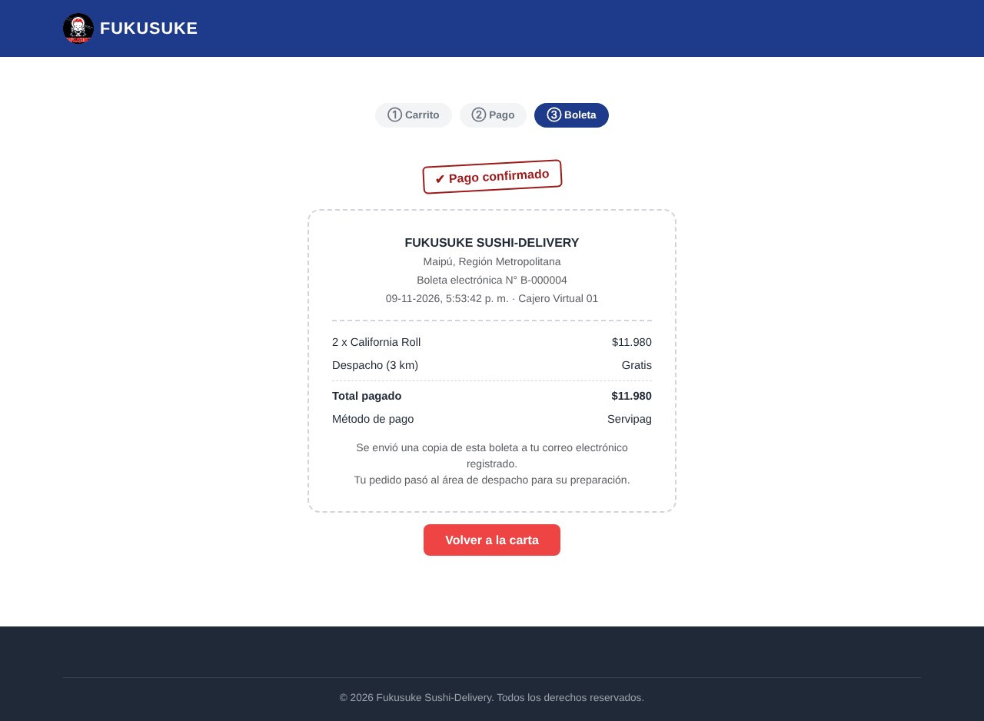
Figura 6. boleta.php (P07) mostrando la boleta obtenida con G01 y S13 tras el pago en Servipag sandbox (captura C11)
El acceso directo al GraphQL Gateway sin credencial de servicio responde 401 (captura E4) y la consulta G01 con un pedido ajeno responde NOT_FOUND (prueba T08).

MÓDULO 9. ANALÍTICA Y gRPC (ADR Y APLICABILIDAD)

9.1 Matriz de necesidades
Aspecto | Valor | Tipo | Implicancia
Volumen de pedidos | Pico de 60 pedidos/hora (viernes y sábado 19–22 h); ~1.500 pedidos/mes | Proyección (local de 12 personas, despacho en 3 km) | Carga baja: REST/JSON es suficiente
Usuarios concurrentes | ~50 en el pico | Proyección | Una instancia por servicio
Tamaño de la carta | 11 productos (carta del frontend v1.0); respuesta de S01 ≈ 3 KB | Medición | Caché de 60 s en el gateway
Tamaño de mensajes | < 10 KB por solicitud | Proyección | No se necesita formato binario ni streaming
Latencia objetivo | p95 < 300 ms en la carta; < 800 ms al crear pedido | Objetivo declarado | Medido en 9.4: 6,4 ms y 20,0 ms
Streaming | No requerido: la cola de despacho tolera actualizarse cada 10 s | Requisito RF13 (orden de llegada, no tiempo real) | Polling de G02 cada 10 s desde P10
Frecuencia de reportes | 1–2 consultas diarias del dueño | Proyección | Agregados diarios
Datos para analítica | ~18.000 pedidos/año | Proyección | MySQL con tablas de agregados; sin big data

9.2 ADR-01 — Comunicación interna gRPC
Campo | Contenido
Estado | Aceptado (no aplica gRPC en v1).
Contexto | Las llamadas internas son pocas por pedido (orders→inventory, orders→clients, payments→orders), con mensajes pequeños y sin flujos continuos. RF13 exige respetar el orden de llegada, no actualización en tiempo real.
Alternativas | A) gRPC unary orders→inventory con contratos .proto. B) gRPC server-streaming de la cola de despacho con adaptador SSE hacia el navegador. C) REST/JSON interno con timeouts, más polling cada 10 s para P10.
Decisión | C. Con la carga proyectada, REST/JSON cumple la latencia objetivo y evita mantener un segundo tipo de contrato, certificados mTLS adicionales y un adaptador para el navegador.
Consecuencias | + Menor complejidad y un único tipo de contrato. − Sin tipado binario ni streaming: se compensa con validación de entrada en cada servicio y timeouts explícitos. Evidencia: con 50 usuarios simultáneos el p95 de crear pedido (que incluye 2 llamadas internas REST) fue 20,0 ms (9.4).
Condición de revisión | Revisar si el pico supera 500 pedidos/hora, si el p95 interno supera 200 ms o si se exige seguimiento en tiempo real del repartidor.

9.3 ADR-02 — Servicio de analítica
Campo | Contenido
Estado | Aceptado (aplica, en versión liviana).
Contexto | RF9/CU8 pide un reporte de ventas por período para el dueño. Consultarlo directo sobre orders_db mezclaría consultas de reporte con transacciones y daría al reporte acceso a datos personales.
Alternativas | A) Consulta SQL directa a orders_db. B) Servicio analytics privado, con su propia BD, alimentado por eventos. C) Plataforma de big data o streaming (Kafka, Spark).
Decisión | B. C es desproporcionado para ~18.000 pedidos/año; A rompe la propiedad de datos de orders.
Origen y actualización | Eventos PedidoPagado, AjusteVenta (anulación posterior al pago) y PedidoEntregado que orders escribe en su tabla outbox en la misma transacción y reenvía cada 30 s (5 s en pruebas) a POST /internal/events; analytics los aplica una sola vez por eventId. payments usa su propio outbox para completar el cambio a PAGADO si orders no responde. Retraso aceptado ≤ 5 min.
Agregaciones | Ventas por día, por producto y por comuna; cantidad de pedidos; ticket promedio.
Permisos y datos personales | Solo DUENO y ADMIN (R19). Los eventos no incluyen nombre, RUN, correo ni dirección: solo pedidoId, fecha, comuna, ítems y montos.
Relación con GraphQL | En v1 el reporte se consume vía REST (R19). Si P11 necesita combinar ventas con imágenes de productos, se agrega la query reporteVentas al GraphQL Gateway con un AnalyticsAdapter de solo lectura.
Consecuencias | + Reportes sin cargar la BD transaccional y sin datos personales. − Consistencia eventual de hasta 5 min, aceptable para el uso del dueño.

9.4 Prueba de carga reproducible
Como gRPC no aplica, se entrega evidencia de que la alternativa elegida (REST + caché + polling) satisface la carga. Herramienta: k6 0.54. Datos de prueba ficticios: 11 productos, 201 clientes y 1.000 pedidos históricos generados por scripts/seed.js. Cada usuario virtual usa su propia IP local (--local-ips) para que el rate limit por IP se comporte como con clientes reales, inicia sesión con su cuenta de prueba y conserva la sesión.
tests/load/fukusuke.js (k6, extracto)
export const options = {
stages: [{ duration: '1m', target: 50 }, { duration: '5m', target: 50 }, { duration: '30s', target: 0 }],
thresholds: { 'http_req_duration{ruta:R01}': ['p(95)<300'], 'http_req_duration{ruta:R06}': ['p(95)<800'],
'http_req_duration{ruta:R21}': ['p(95)<800'], 'http_req_failed{fase:carga}': ['rate<0.01'] },
noCookiesReset: true, // cada usuario conserva su sesión (cookie HttpOnly + CSRF)
};
export default function () {
if (!sesion) iniciar(); // login de cliente###.example.com + perfil (S20)
const x = Math.random();
if (x < 0.70) GET /api/v1/products (R01)
else if (x < 0.85) POST /api/v1/graphql ResumenPedido (R21, si ya tiene pedido)
else if (x < 0.95) POST /api/v1/orders (R06)
else GET /api/v1/orders/{ultimoPedido} (R09)
sleep(1);
}

Métrica | Objetivo | Resultado medido | ¿Cumple?
Entorno | — | VM de 2 vCPU y 8 GB RAM, Ubuntu 24.04; servicios como procesos Node 22 + MySQL 8.0 y k6 en el mismo equipo (scripts/start.js) | —
Concurrencia y duración | 50 VUs, 5 min sostenidos | 50 VUs desde 50 IPs locales; 1 min de rampa + 5 min sostenidos + 30 s de bajada (6 min 30 s) | Sí
Solicitudes | — | 17.376 solicitudes; 17.176 iteraciones; checks 100 % (17.176/17.176) | —
p95 R01 carta | < 300 ms | 6,38 ms (mediana 2,54 ms) | Sí
p95 R06 crear pedido (con Idempotency-Key) | < 800 ms | 20,02 ms (mediana 9,44 ms) | Sí
p95 R21 G01 | < 800 ms | 15,63 ms (mediana 7,10 ms) | Sí
Throughput | ≥ 40 req/s | 44,5 req/s | Sí
Tasa de errores | < 1 % | 0,00 % (0 de 17.376) | Sí
CPU por servicio (muestreo /proc cada 2 s, % de un núcleo) | < 70 % | auth máx. 33,5 % (ráfaga de logins bcrypt en la rampa, promedio 4,4 %); inventory máx. 11 %; gateway 10,5 %; orders 8,5 %; graphql 7 %; resto < 3 % | Sí
Memoria por servicio (RSS máx.) | < 512 MB | gateway 141 MB; orders 129 MB; inventory 123 MB; graphql 123 MB; payments 94 MB; clients 94 MB; auth 69 MB; analytics 69 MB | Sí

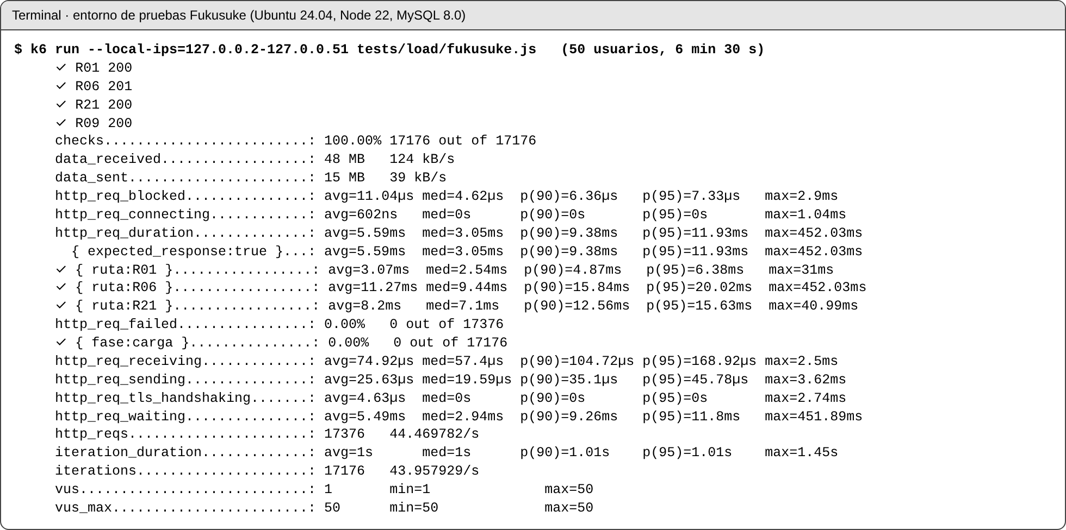
Captura E8. Resumen de k6 de la prueba de 6 min 30 s
Los valores de 9.1 son proyecciones; los de esta tabla son mediciones del entorno de prueba (archivos tests/resultados/k6-salida.txt, k6-resumen.json y recursos-cpu.csv). CPU y memoria se muestrearon cada 2 s desde /proc durante la misma corrida (tests/load/muestreo.sh). La corrida se repitió con la versión final, en la que R06 exige Idempotency-Key. Como k6 y los servicios comparten la máquina, los tiempos son una cota optimista de red: no incluyen latencia de Internet.

MÓDULO 10. BACKEND COMPLETO, INTEGRACIÓN Y PRUEBAS EJECUTADAS

10.1 Entorno, tecnología y arranque
Elemento | Implementación
Lenguaje y framework | Node.js 22 + Express 4 (un proceso por microservicio); GraphQL con graphql-js 16 + DataLoader
Persistencia | MySQL 8 con un esquema y un usuario por servicio (fk_auth, fk_inventory, fk_orders, fk_clients, fk_payments, fk_analytics); migraciones versionadas db/<servicio>/V<n>__*.sql (cada una se aplica una vez y queda registrada en la tabla _migraciones); compatible con MariaDB 10.4+ (XAMPP)
Seguridad | JWT RS256 (jsonwebtoken) con JWKS; bcrypt costo 12 (bcryptjs); AES-256-GCM para datos personales; HMAC-SHA256 para avisos de pago; CSRF de doble envío; rate limit y bloqueo de cuenta
Secretos | SecretProvider: Docker secrets por servicio (por defecto) o HashiCorp Vault con AppRole (SECRET_PROVIDER=vault, override docker-compose.vault.yml)
Despliegue | Docker Compose: mysql, db-init, auth, inventory, orders, clients, payments, analytics, graphql, gateway (único puerto 443), frontend PHP 8.3; simuladores servipag-sandbox y mail-sandbox
Frontend | PHP + Bootstrap v1.1 (P01–P11) servido detrás del gateway: mismo origen que la API, js/api.js como cliente
Proveedores externos | Servipag y correo con simuladores sandbox propios que respetan el contrato (clave del comercio, aviso firmado con HMAC, retorno al comercio, API de envío)

Comandos (README.md del repositorio)
npm install && npm run secrets # ./secrets: tokens por servicio, claves, TLS de desarrollo (ignorada por git)
docker compose up -d --build # mysql → db-init → servicios → gateway en https://localhost
docker compose --profile tools run --rm seed # carta real y cuentas del local (sin datos ficticios)
npm run seed:demo # datos ficticios de prueba aparte: 201 clientes, 1.000 pedidos
docker compose ps # health checks de cada servicio
npm test # integración y seguridad (T01–T16, V1–V12)
python3 tests/ui/flujo_ui.py # recorrido completo en el navegador (Playwright)
docker compose down -v # detener y borrar datos de prueba

# Sin Docker (modo usado para las pruebas de este informe):
npm install && npm run setup && npm start # Windows/macOS/Linux con MySQL o XAMPP: https://localhost:8443
# setup carga solo la carta real y las cuentas del local

Entorno de las pruebas de este informe: los servicios se ejecutaron como procesos locales con npm start (scripts/start.js) (misma imagen de código, mismas rutas, secretos por archivo y MySQL 8.0 con un usuario por servicio), porque el entorno de ejecución no tenía acceso a Docker Hub para descargar las imágenes base. El archivo docker-compose.yml se validó con docker compose config (captura E5); en ese modo se agrega el aislamiento de red: los servicios internos no publican puertos.
- Persistencia real: esquemas y migraciones versionadas; no hay respuestas fijas ni datos solo en memoria (salvo los simuladores de proveedores).
- Logs: JSON con X-Correlation-Id en cada servicio; sin cookies, tokens, contraseñas, RUN ni direcciones.
- Dependencias versionadas: package.json y package-lock.json; imágenes base con versión fija (node:22-alpine, mysql:8.4, php:8.3-apache).

10.2 Matriz requisito | pantalla | servicio | prueba | resultado | evidencia
Requisito | Pantalla | Servicio | Prueba | Resultado | Evidencia
RF1 / RF7 | P02 | S01, S16 | T01 La carta solo muestra productos habilitados | ✔ producto deshabilitado no aparece en la carta pública | E7 · C02
RF5 / RF6 | P05 | S03 | T02 Registro con RUN válido; RUN duplicado → 409; RUN inválido → 400 | ✔ 201 / 409 / 400 | E7 · C03
RF11 | P05 | S04 | T03 Login sin verificar → 403; enlace válido → 200; reutilizado y vencido → 410 | ✔ 403; 200; 410; 410 | E7 · C04, C05
RF1 | P04 | S06 | T04 Total calculado en servidor; precio alterado en el cuerpo se ignora | ✔ 201; total 13.470 con precio enviado = 1 | E7 · C07
RF1 | P04 | S06 | T16 Reintento con la misma Idempotency-Key → mismo pedido; misma clave con otro contenido → 409; sin clave → 400 | ✔ 201 → 200 mismo pedidoId; pedidos 1.001 → 1.002; 409; 400 | E7
RF3 | P04 | S07, S08 | T05 Cambio de cantidad; motivo vacío → 400; anulación con motivo conserva el ítem | ✔ 200; 400; 200, ítem ANULADO y total recalculado | E7 · C08
RF4 / CU6 | P06 | S10, S11 | T06 Pago Servipag sandbox → aviso firmado → PAGADO y boleta del cajero virtual | ✔ aviso 200; PAGADO; boleta emitida | E7 · C09, C10, C11
RF8 | P07 | S13, G01 | T06b/T08 Boleta enviada por correo; boleta propia 200; ajena NOT_FOUND / 404 | ✔ correo recibido; G01 con folio (1 llamada a inventory); ajeno NOT_FOUND y 404 | E7 · C11, C18
RF4 | P11 | S12, S21 | T07 Depósito: CLIENTE → 403; ADMIN → 200 con folio; N° de operación repetido → 422 | ✔ 403; 200; 422 | E7 · C15
RF13 / CU9 | P10 | S17, S18, G02 | T09 Cola ordenada por pagadoEn sin datos personales; PAGADO→ENTREGADO → 409; orden impresa | ✔ orden ascendente; 409; 200 con ordenDespacho; G02 CLIENTE → 403 | E7 · C13
RF9 / CU8 | P11 | S19 | T10 Reporte por rango; DESPACHO → 403; rango > 366 días → 400 | ✔ 200 (1.002 pedidos, sin datos personales); 403; 400 | E7 · C16
RF10 / CU4 | P11 | S15, S16 | T11 ADMIN crea (201) y deshabilita (200); CLIENTE → 403 | ✔ 201; 200; 403 | E7 · C14
RF10 / CU3 | P11 | S22–S26 | T14 Buscar por correo y RUN (RUN enmascarado, sin teléfono); ficha; editar; INACTIVO revoca sesión y bloquea login; ACTIVO; eliminar datos → 404 y sin direcciones | ✔ 200; 200; 200; refresh 401, login 403; ACTIVO; 204 → 404, 0 direcciones, login 401 | E7 · C19
RF10 / CU2 | P11 | S27–S29 | T15 Listar sin hashes; crear DESPACHO (correo repetido 409, rol CLIENTE 400); el nuevo usuario entra a la cola; cambio de rol revoca sesión; BLOQUEADA → login 403; ADMIN no se deshabilita a sí mismo | ✔ 200; 201 (409, 400); cola 200; refresh 401; login 403; 409 | E7 · C20
RF15 | Todas | — | T12 Recorrido completo en escritorio (1280 px) y móvil (390 px) contra APIs reales | ✔ 9 pasos OK; 0 errores de consola | C01–C18
Seguridad | — | — | V1–V12 (Módulo 7) | ✔ 12 de 12 | E2–E7
Disponibilidad | P02, P04, P07 | S01, S06, G01 | T13 inventory detenido → carta 503 sin datos y vuelve al reiniciarlo; crear pedido 503 sin crear nada; G01 con error parcial | ✔ carta 503 → 200 (11 productos); 503; pedidos sin cambio; INVENTORY_UNAVAILABLE | E7
Carga | — | R01, R06, R09, R21 | Prueba k6 de 50 usuarios (Módulo 9) | ✔ 0 % de errores; p95 ≤ 20 ms | E8

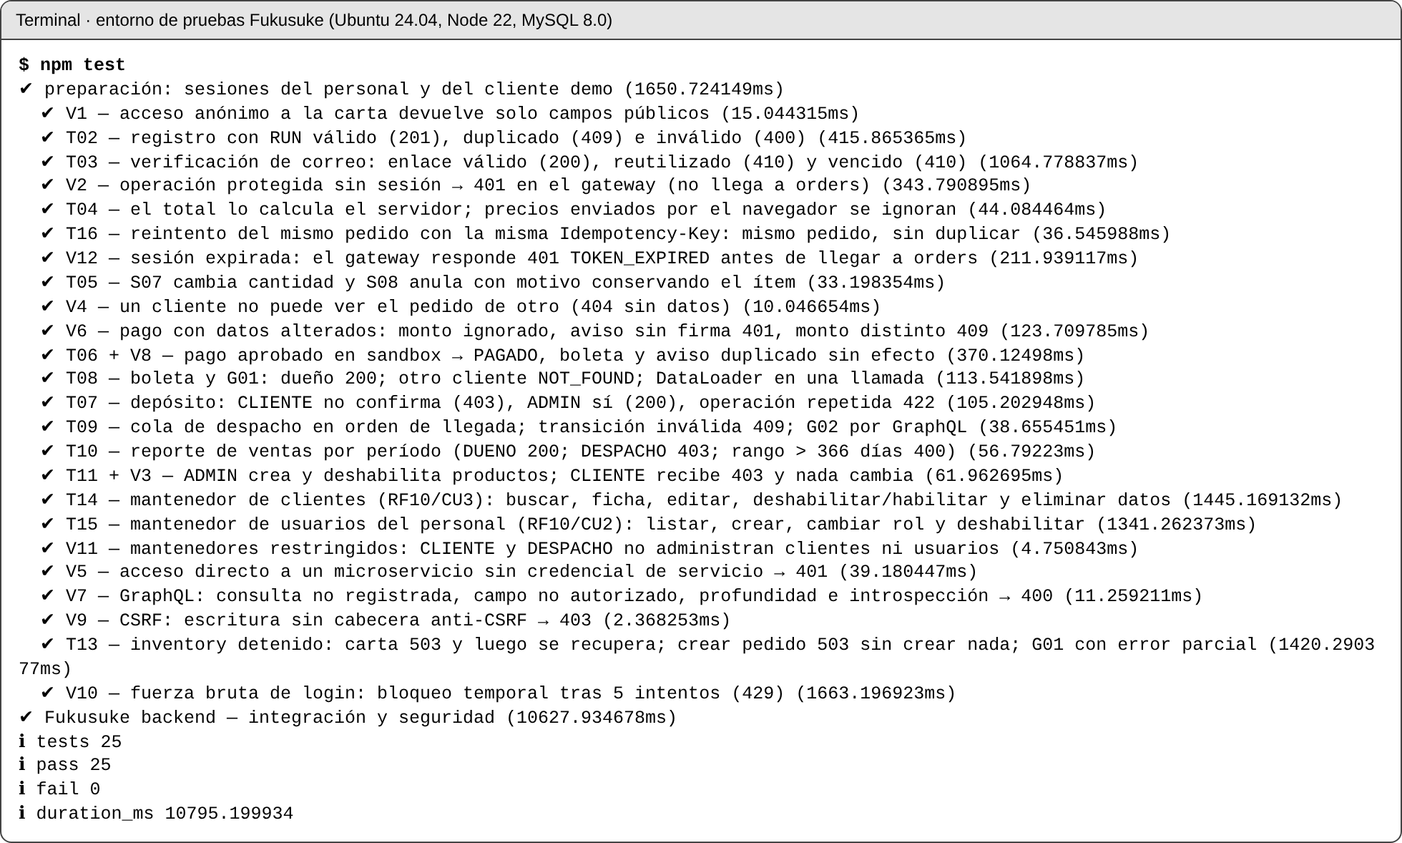
Captura E7. Ejecución de la suite automatizada: 25 de 25 pruebas aprobadas

10.3 Prueba de ruta pública (carta – S01)
- Objetivo: verificar que un visitante anónimo obtiene la carta solo con campos públicos.
- Petición: GET https://localhost:8443/api/v1/products?categoria=rolls (sin cookie).
- Resultado: 200 OK con los productos habilitados, cabeceras de seguridad (HSTS) y X-Cache del gateway.
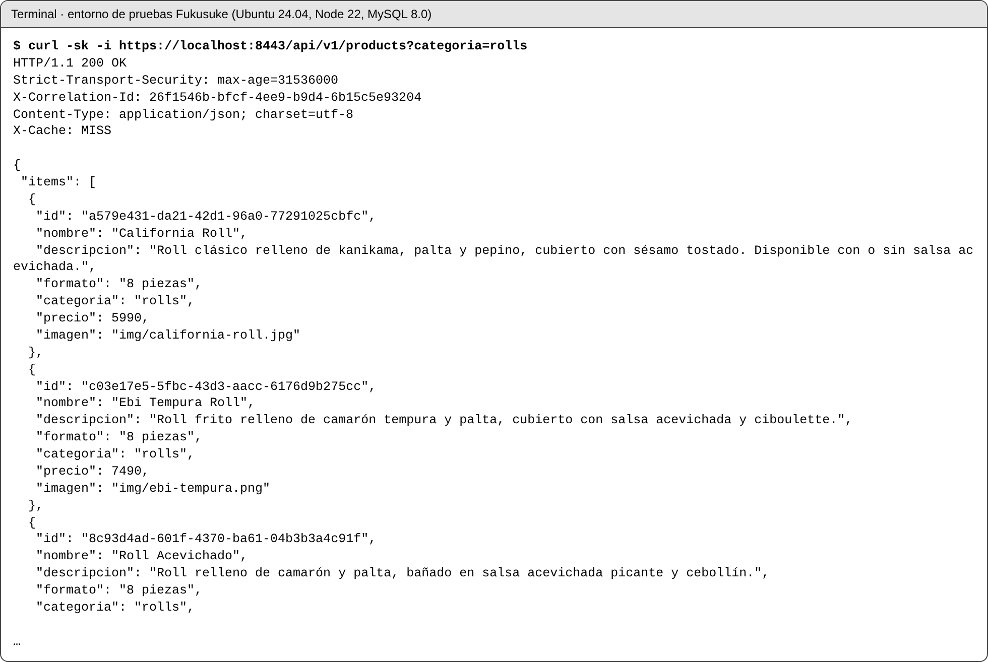
Captura E1. Ruta pública R01 a través del API Gateway

10.4 Prueba de ruta protegida (S06)
- Objetivo: verificar que el gateway bloquea la creación de un pedido sin sesión válida.
- Petición: POST https://localhost:8443/api/v1/orders sin cookie de sesión.
- Resultado: 401 emitido por el gateway; el correlationId no aparece en el log de orders (la solicitud nunca llegó).
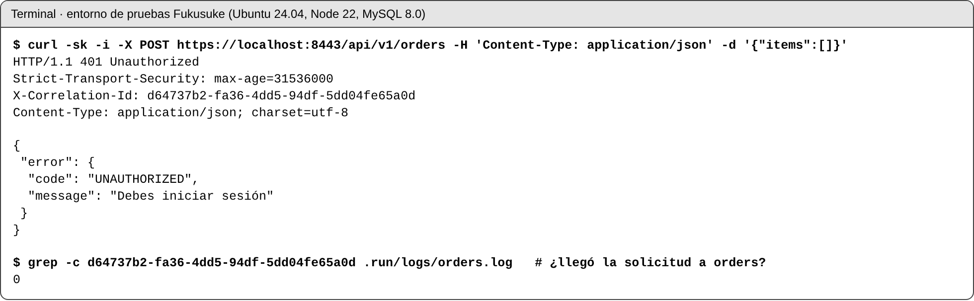
Captura E2. Ruta protegida R06 sin sesión

10.5 Pedido propio vs. pedido ajeno (S09, misma regla de propiedad)
- Ejecución autorizada: CLIENTE A consulta su pedido → 200 con el resumen.
- Ejecución denegada: CLIENTE B consulta el mismo pedidoId → 404 sin datos del pedido.
- Regla y servicio: pedido.clienteId = sub del JWT, aplicada por orders (S09) y reutilizada por G01 y S13.
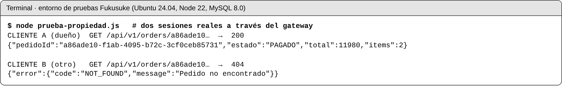
Captura E3. Mismo pedido consultado por su dueño y por otro cliente
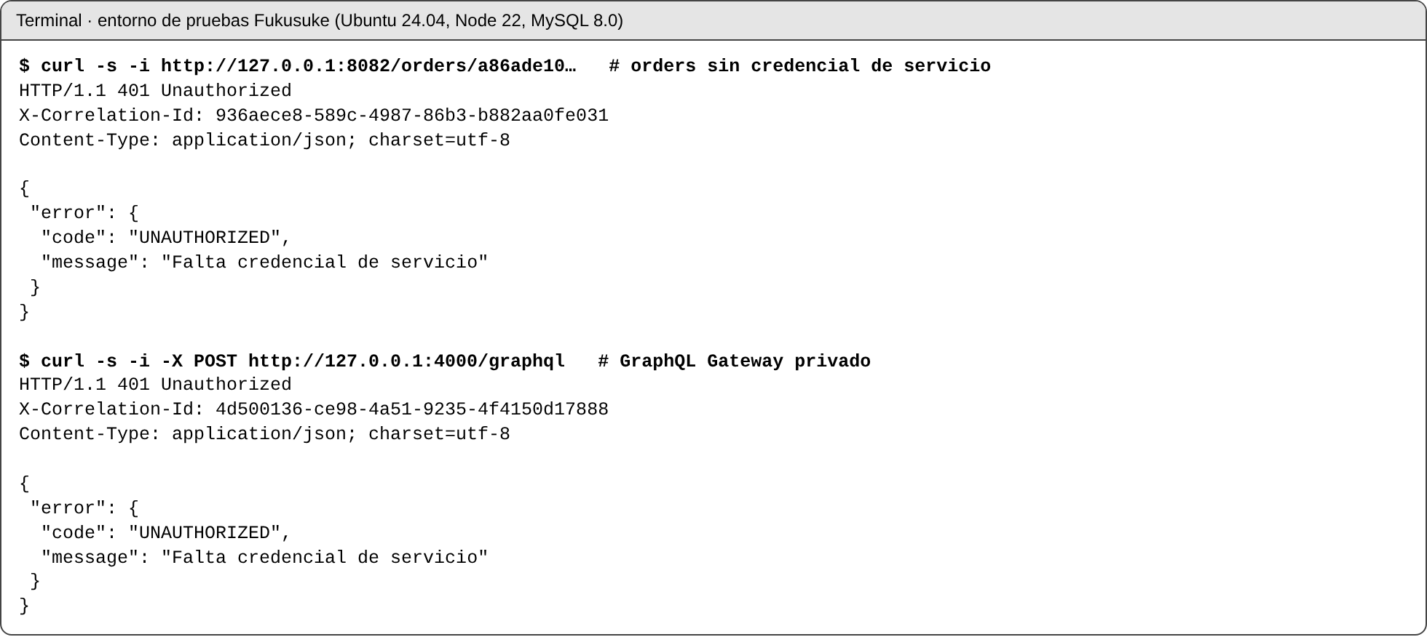
Captura E4. Acceso directo a orders y al GraphQL Gateway sin credencial de servicio

10.6 Repositorio y archivos entregados
- Repositorio GitHub: https://github.com/Osvaldo3389/DESARROLLO-WEB-Y-M-VIL — carpeta entregas/: frontend/ es el frontend de la Evaluación 1 tal como se entregó (funciona solo) y backend/ es la Evaluación 2 (microservicios, gateways, base de datos, Docker Compose, scripts, pruebas y resultados), con la página v1.1 conectada a la API en backend/web/.
- Ejecución en Windows con XAMPP (sin Docker): con MySQL de XAMPP encendido, instalar.bat (una vez) e iniciar.bat; abre https://localhost:8443. Verificado con MySQL 8.0 (25/25 pruebas; la versión anterior, 23/23, también con MariaDB 10.11) y en funcionamiento con la MariaDB 10.4 de XAMPP en el equipo de un integrante.
- Diagramas editables: docs/Fukusuke_Diagramas.drawio (dominio, API Gateway, componentes, secuencia y despliegue) y docs/Fukusuke.dsl (modelo C4 en Structurizr DSL: C1, C2, C3, flujos F01–F04 y despliegue; Módulo 3.3).
- Resultados de pruebas: tests/resultados/ (resultados.json, npm-test.txt, k6-salida.txt, k6-resumen.json, recursos-cpu.csv, ui.json y capturas).
Estructura del repositorio
entregas/
├── frontend/ # Evaluación 1: PHP + Bootstrap tal como se entregó (funciona solo)
└── backend/ # Evaluación 2
├── web/ # página v1.1 (P01–P11) conectada a la API con js/api.js
├── docker-compose.yml · docker-compose.vault.yml · Dockerfile · .env.example · README.md · instalar.bat · iniciar.bat
├── gateway/ # routes.js (R01–R31) e index.js (políticas, TLS, CSRF, rate limit, proxy)
├── services/{auth,inventory,orders,clients,payments,analytics}/
├── graphql-gateway/ # schema.js (G01, G02) e index.js (resolvers, adaptadores, DataLoader, límites)
├── shared/ # secrets.js, auth.js, db.js, cifrado.js, validate.js, log.js
├── sandbox/{servipag,mail}/ # simuladores de proveedores externos
├── db/<servicio>/V<n>__*.sql # V1__init + V2 (clients: mantenedor; orders: idempotencia de pedidos)
├── scripts/ # setup, gen-secrets, init-db, seed, start, stop, test, vault-init, verificar-secretos
├── docs/ # informe, Fukusuke_Diagramas.drawio y Fukusuke.dsl
└── tests/ # e2e.test.js, load/fukusuke.js, ui/flujo_ui.py, resultados/

ANEXO A. CAPTURAS DE EVIDENCIA
Capturas tomadas por la prueba de interfaz tests/ui/flujo_ui.py (Playwright, Chromium) durante el recorrido completo contra el backend en ejecución; C21 la toma tests/ui/carta_sin_inventory.py deteniendo inventory, como en T13.
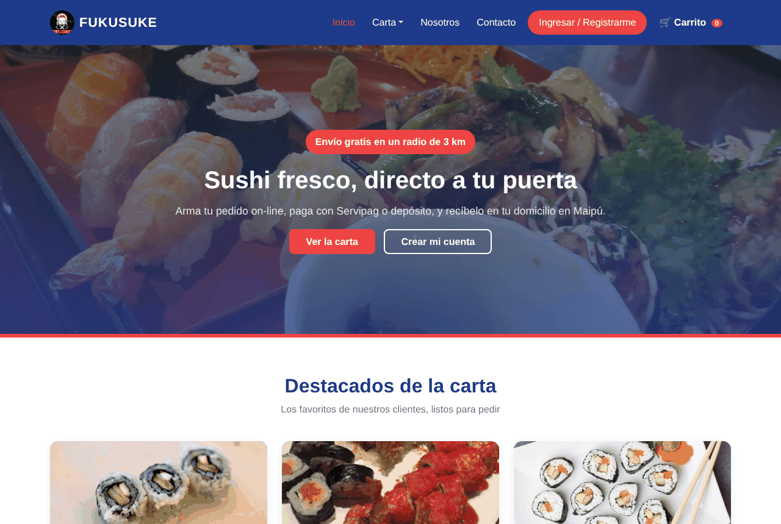  C01. Inicio (P01) con destacados obtenidos de S01 | 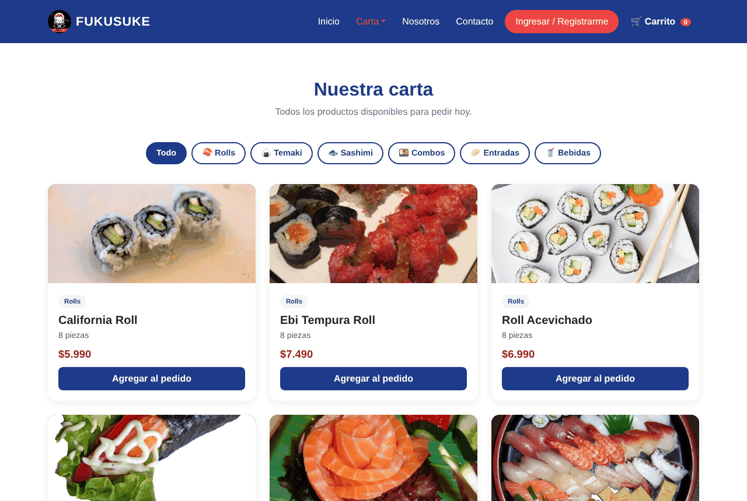  C02. Carta (P02) cargada desde el backend
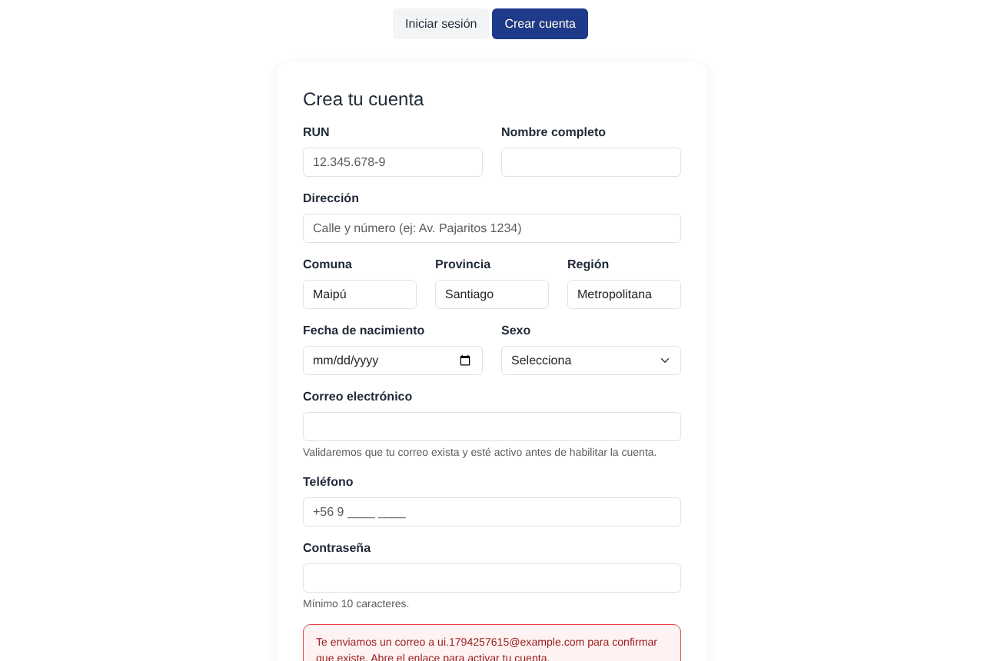  C03. Registro (P05): solicitud aceptada y correo de verificación enviado | 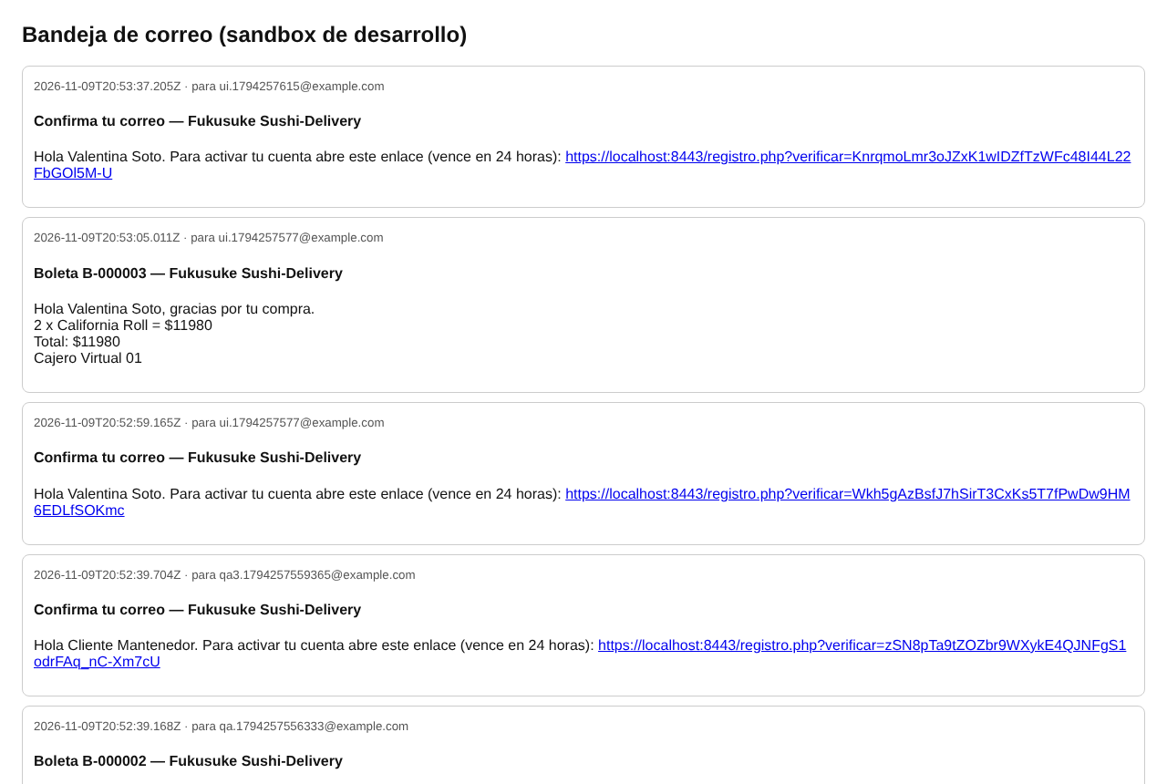  C04. Bandeja del proveedor de correo (sandbox) con el enlace de verificación y la boleta
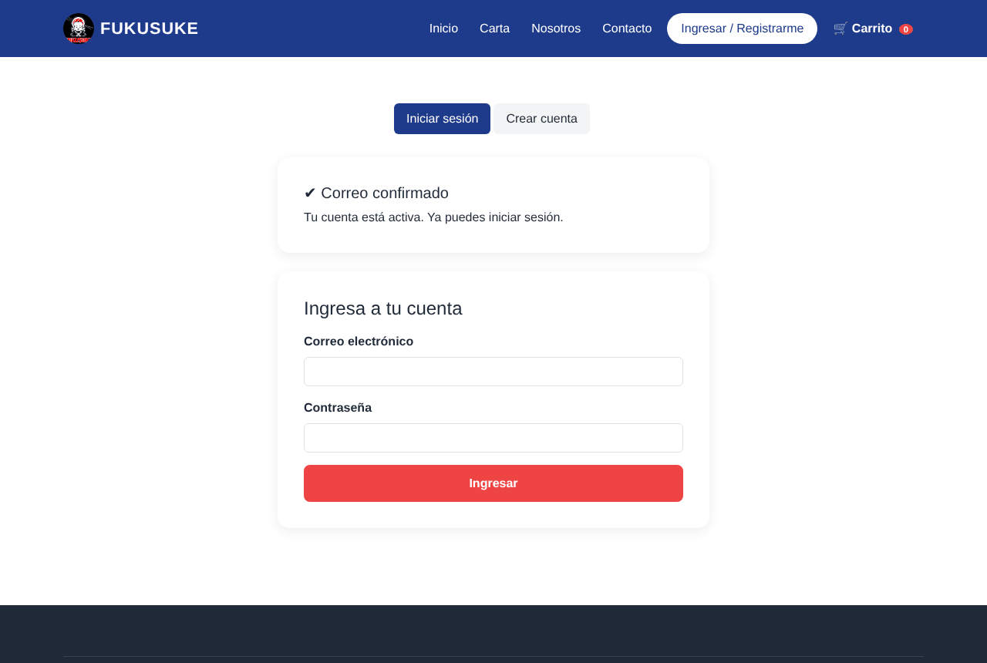  C05. Confirmación del correo (S04, RF11) | 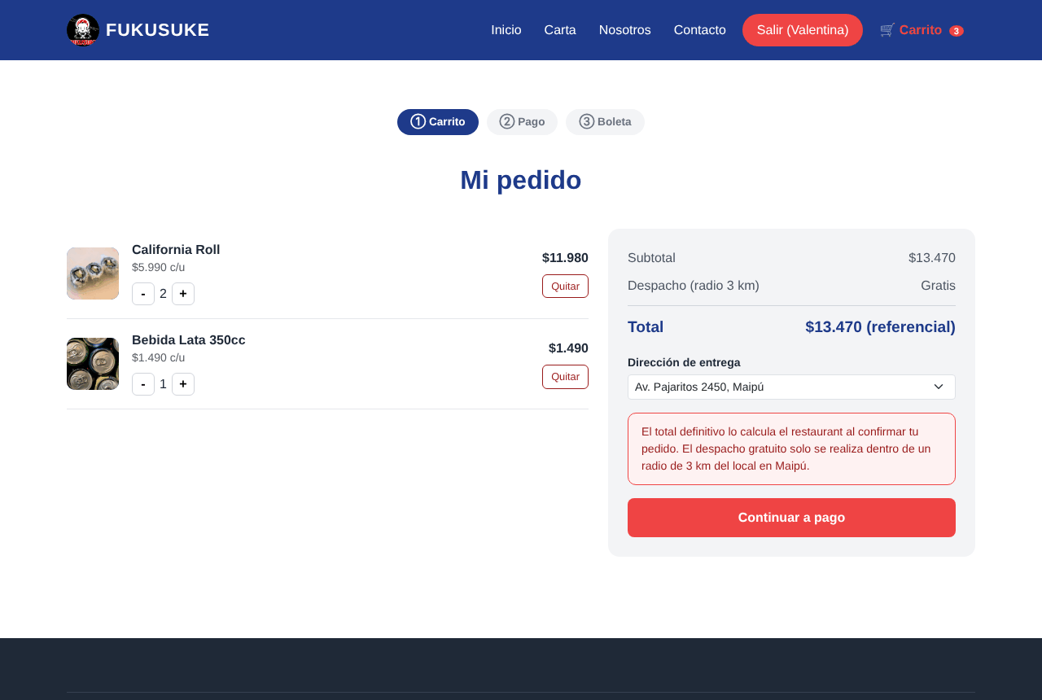  C06. Carrito local (borrador) con dirección de entrega desde S20
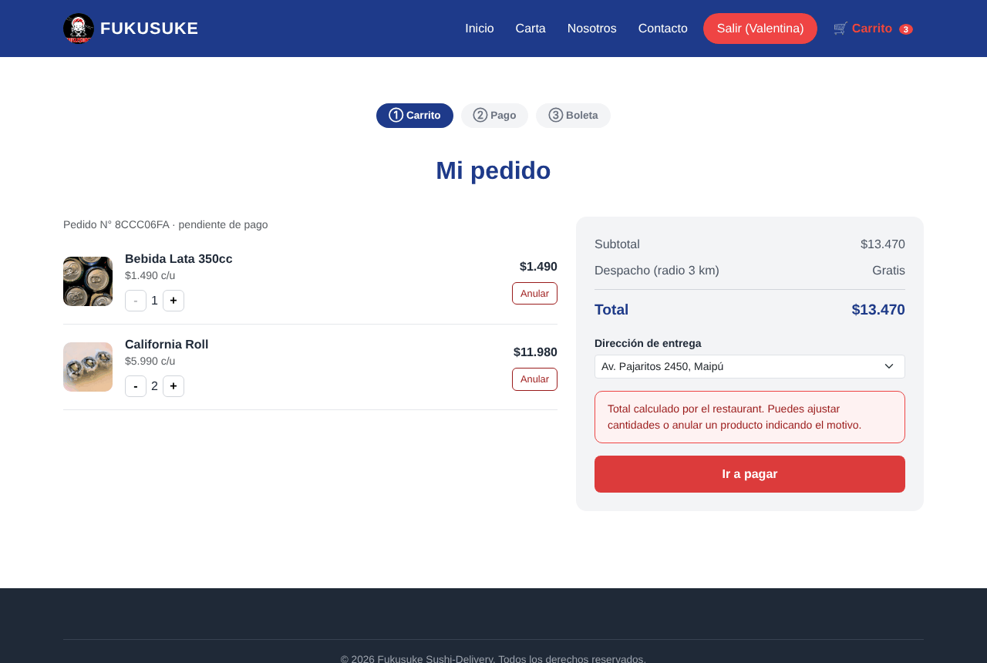  C07. Pedido creado en el servidor (S06): total calculado por el restaurant | 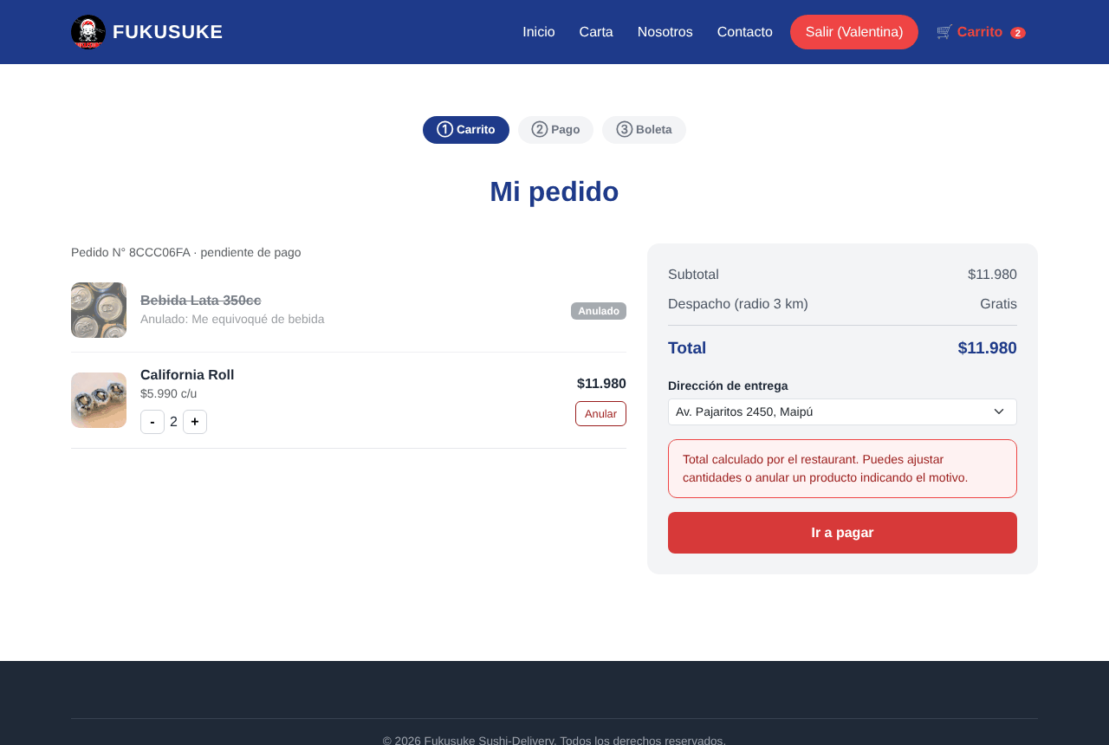  C08. Ítem anulado con motivo (S08, RF3); el ítem se conserva
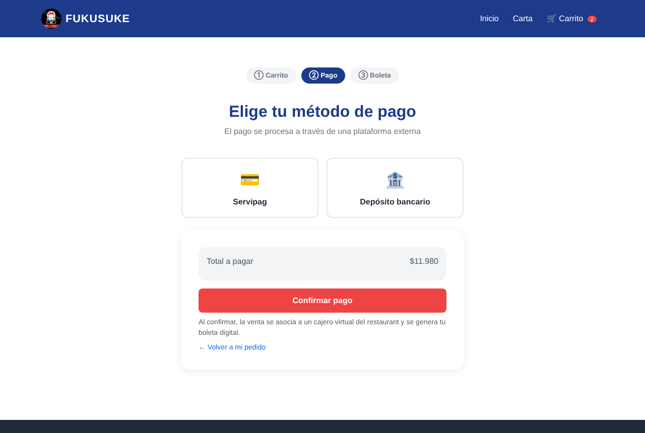  C09. Pago (P06): monto obtenido del pedido en el servidor | 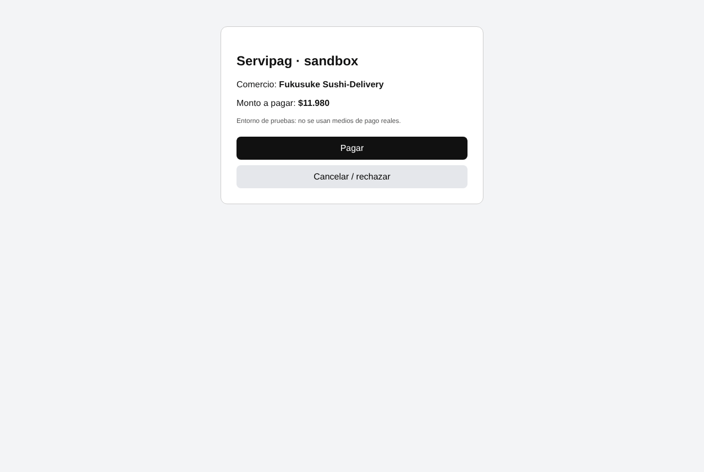  C10. Página de pago del simulador de Servipag
C11. Boleta (P07) tras el aviso firmado de Servipag | 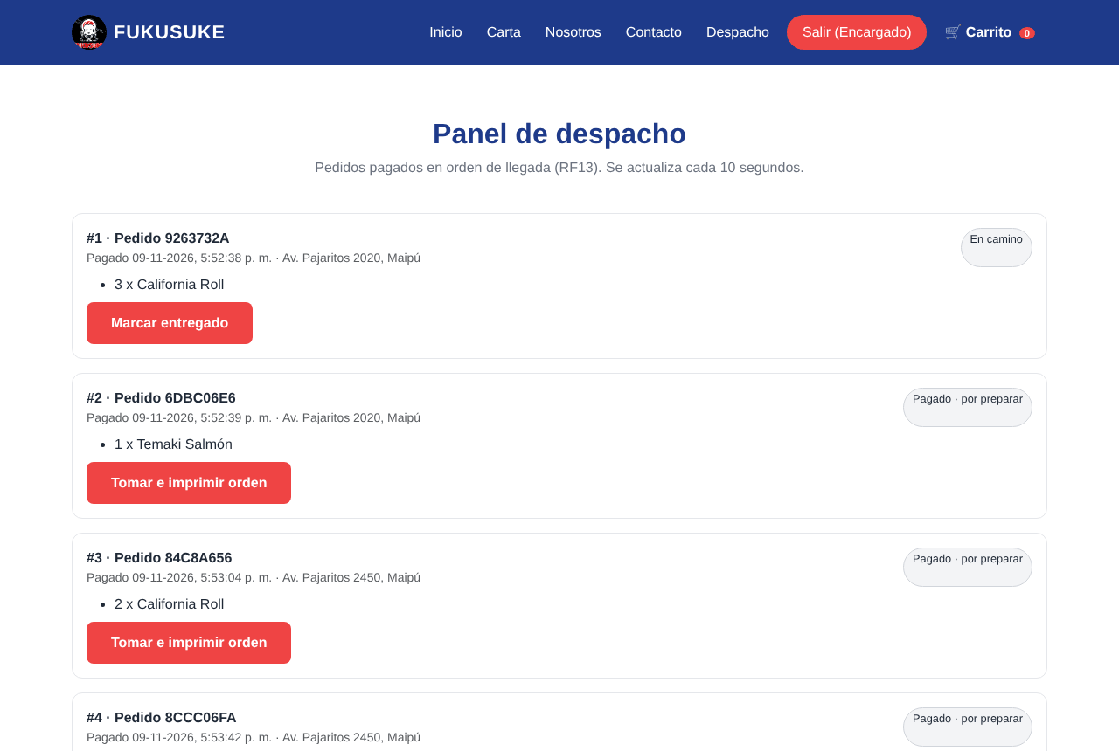  C13. Panel de despacho (P10) con la cola en orden de llegada (G02)
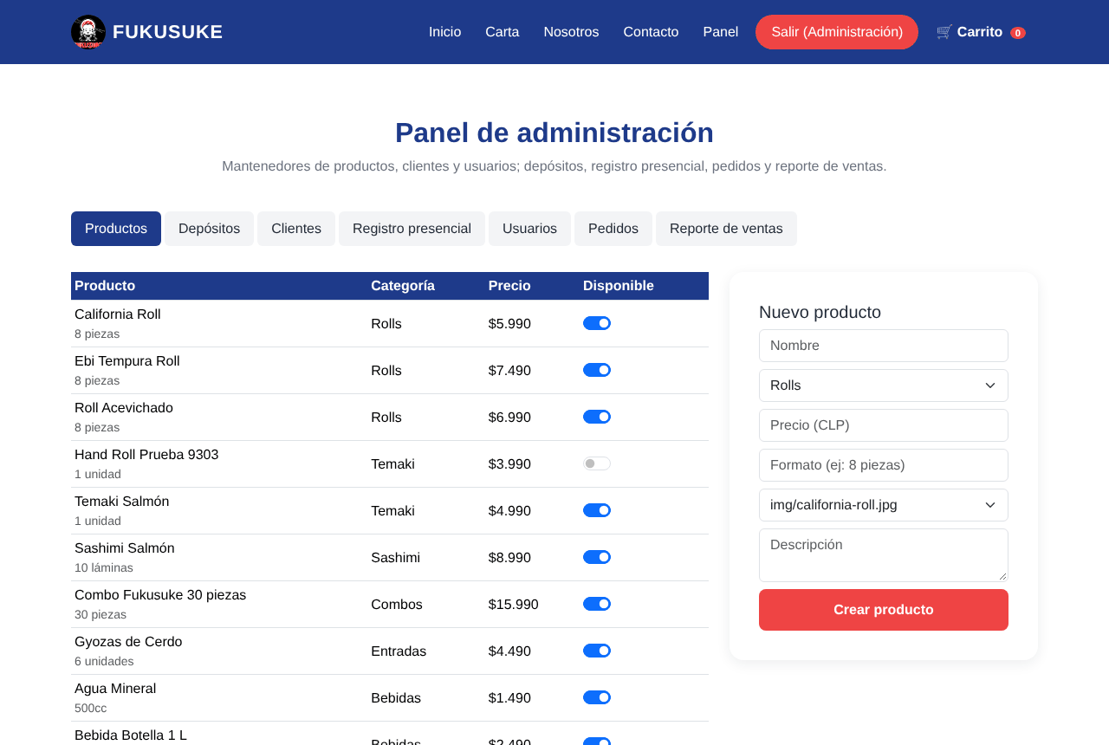  C14. Panel de administración (P11): mantenedor de productos | 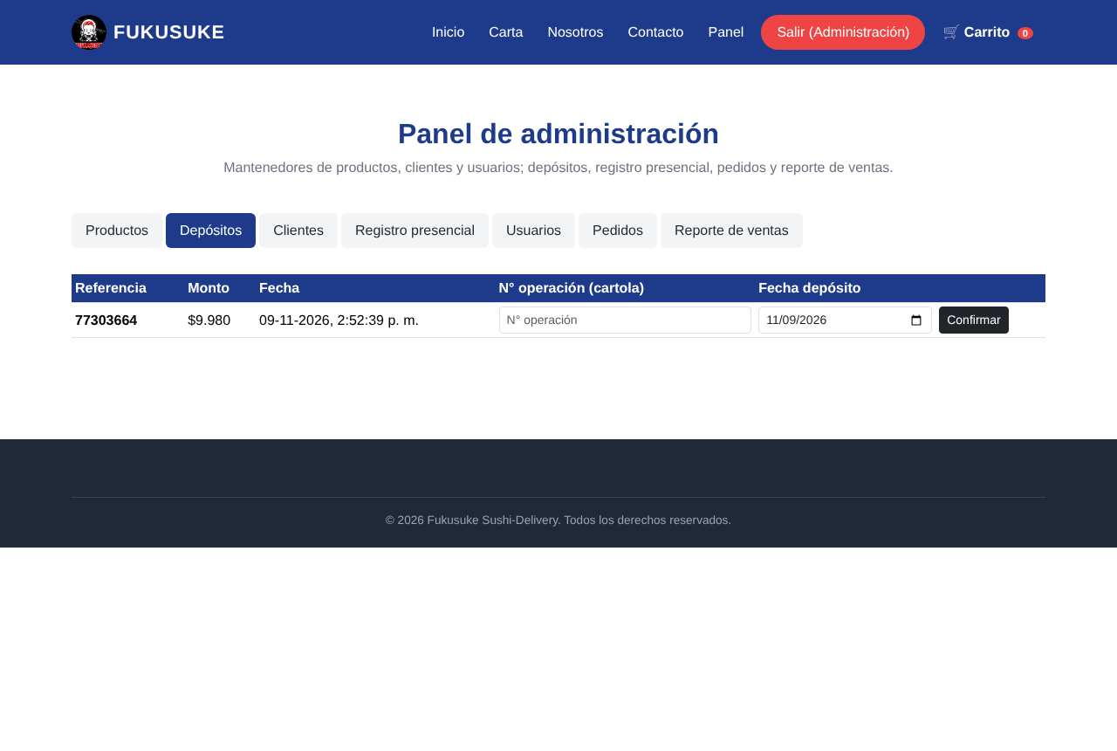  C15. Panel de administración: depósitos pendientes (S21) para confirmar (S12)
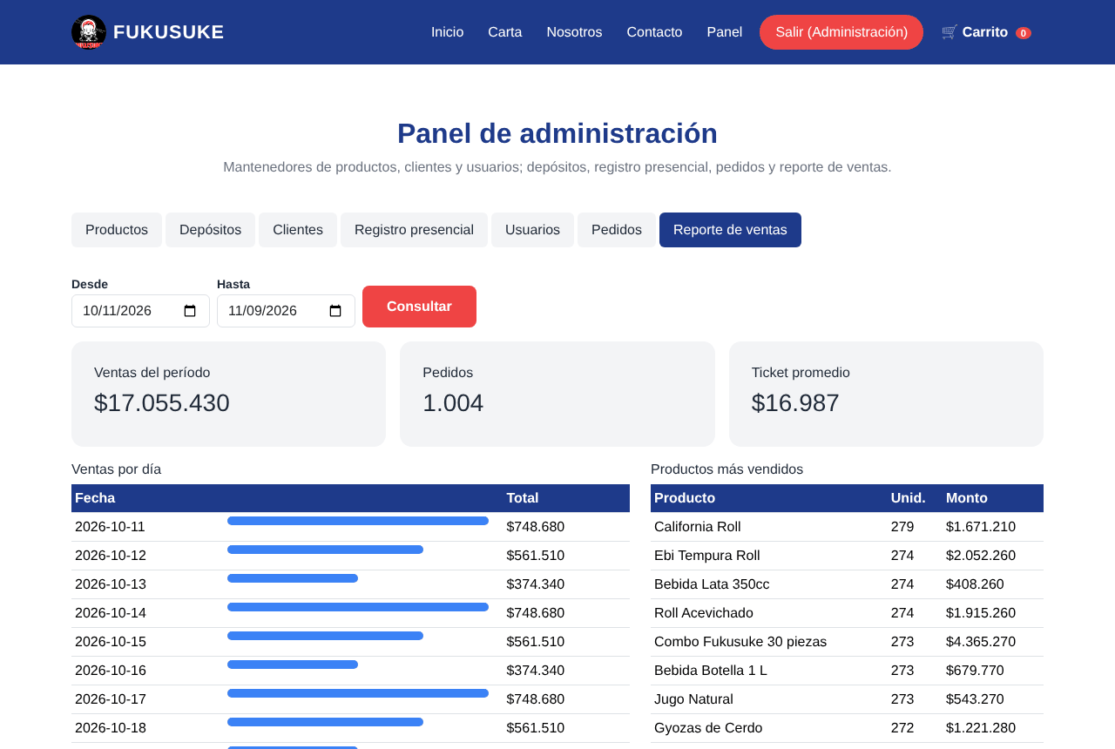  C16. Panel de administración: reporte de ventas (S19) | 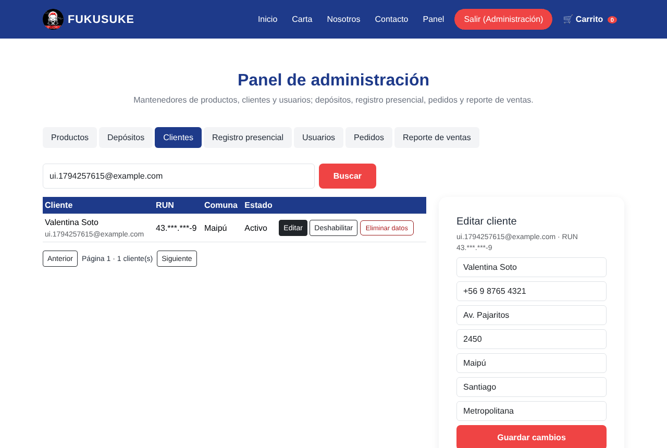  C19. Mantenedor de clientes (CU3): búsqueda por correo y ficha editable (S22–S24)
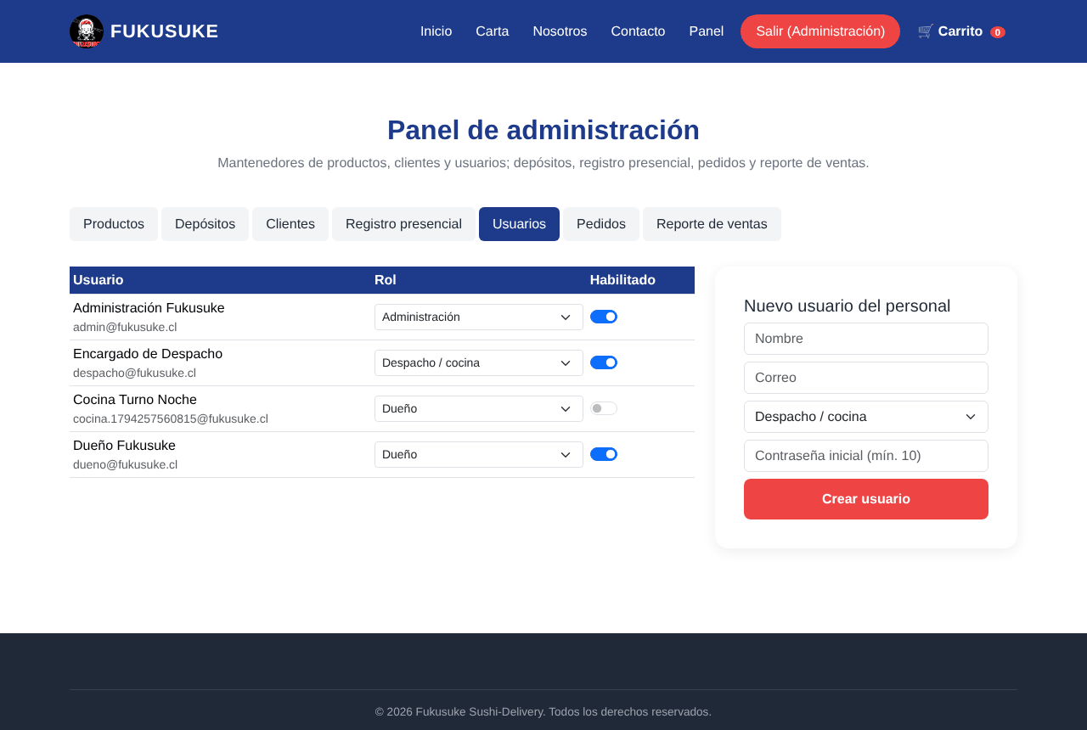  C20. Mantenedor de usuarios del personal (CU2): rol y habilitación (S27–S29) | 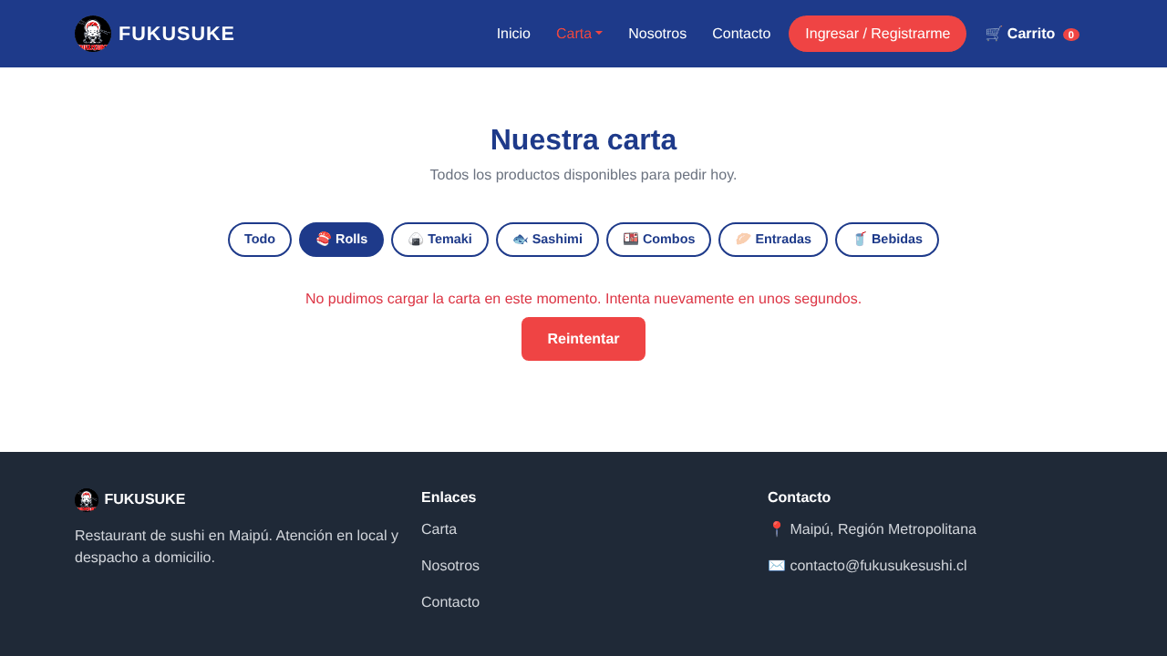  C21. Carta con inventory detenido (flujo F01, T13): mensaje de error sin datos inventados y botón Reintentar; al reiniciar inventory la carta vuelve
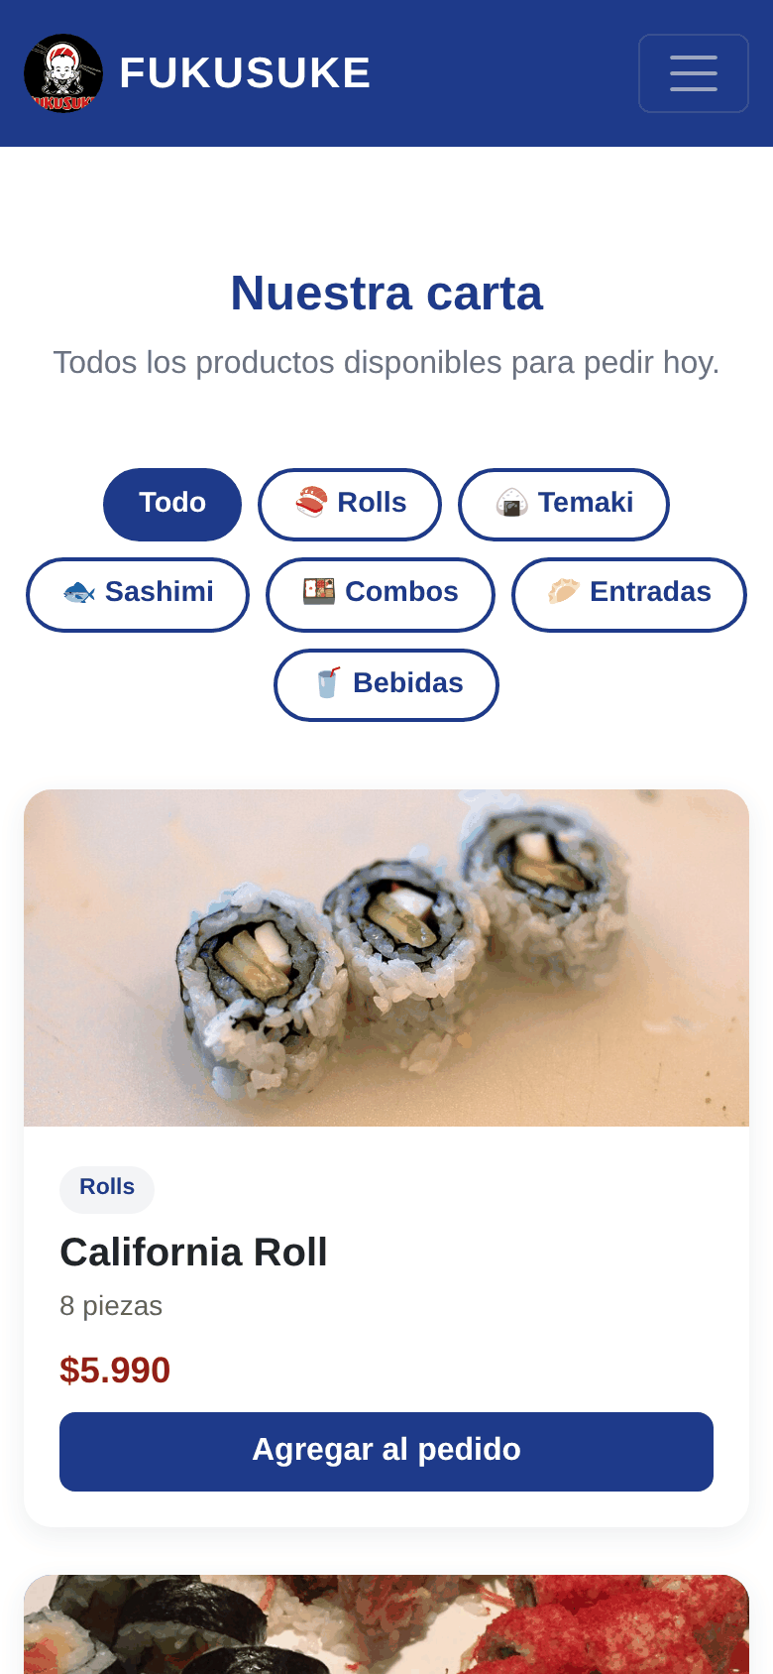  C17. Carta en móvil (390 px) | 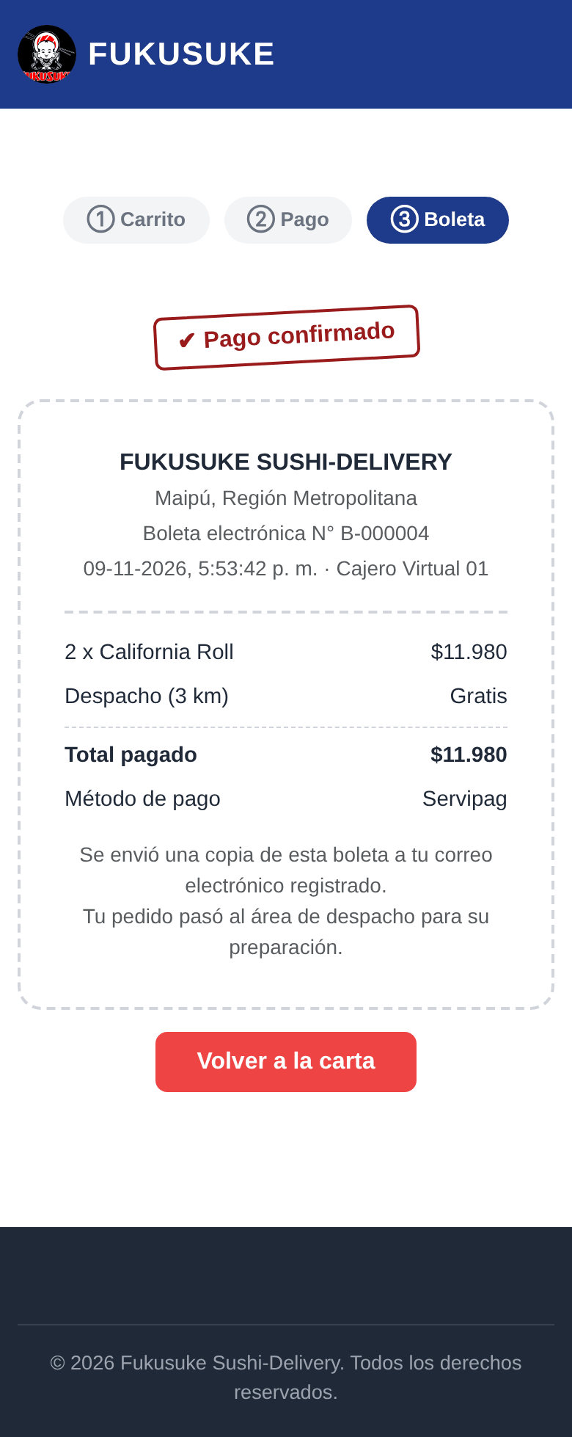  C18. Boleta en móvil (390 px)

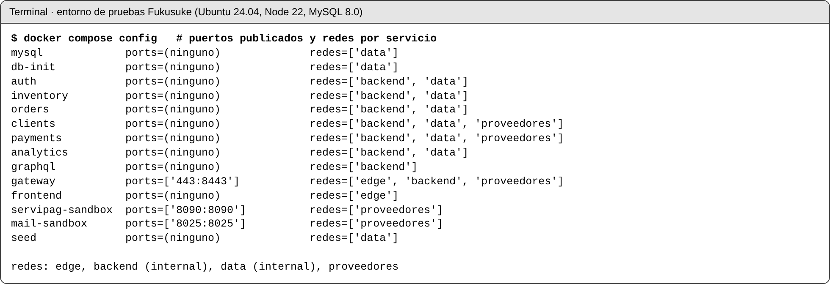
Captura E5. docker compose config: solo el gateway publica un puerto del backend; redes internas
Captura E6. Verificación de que ningún valor de secreto aparece en el proyecto

